23国考冲刺模拟卷1
第一部分 客观题
一、单选题
1. 中国共产党第二十次全国代表大会，是在全党全国各族人民迈上全面建设社会主义现代化国家新征程、向第二个百年奋斗目标进军的关键时刻召开的一次十分重要的大会。关于大会主题说法不准确的是：
A. 全面贯彻新时代中国特色社会主义思想
B. 弘扬艰苦奋斗精神
C. 自信自强、守正创新,踔厉奋发、勇毅前行
D. 社会主义现代化国家、全面推进中华民族伟大复兴而团结奋斗

2. 二十大与七届二中全会都有“务必”原则，这两次会议中相同的“务必”原则是：
A. 务必不忘初心、牢记使命
B. 务必敢于斗争、善于斗争
C. 务必谦虚谨慎、艰苦奋斗
D. 务必不骄不躁、坚守岗位

3. 为了保障农产品质量安全，维护公众健康，促进农业和农村经济发展，制定《中华人民共和国农产品质量安全法》。下列关于该法说法错误的是：
A. 本法所称农产品,是指来源于种植业的初级产品,即在农业活动中获得的植物产品
B. 国家加强农产品质量安全工作,实行源头治理、风险管理、全程控制,建立科学、严格的监督管理制度,构建协同、高效的社会共治体系
C. 农产品生产经营者应当对其生产经营的农产品质量安全负责
D. 县级以上人民政府应当将农产品质量安全管理工作纳入本级国民经济和社会发展规划

4. (2022宁夏)下列关于中国共产党百年奋斗历史意义的说法，正确的有几项：
①锻造了走在时代前列的中国共产党
②从根本上改变了中国人民的前途命运
③开辟了实现中华民族伟大复兴的正确道路
④展示了马克思主义的强大生命力，并深刻影响了世界历史进程
A. 1
B. 2
C. 3
D. 4

5. (2022宁夏)下列关于中国特色社会主义法治道路的说法错误的是：
A. 中国社会主义法治之魂是依规治党
B. 党的领导是我国法治与西方资本主义法治最大的区别
C. 中国特色社会主义法治道路是建设社会主义法治国家的唯一正确道路
D. 坚持依法治国首先要坚持依宪治国、坚持依法执政首先要坚持依宪执政

6. 遵义会议是我们党历史上一次具有伟大转折意义的重要会议，下列关于遵义会议说法错误的是：
A. 该会议在红军第四次反‘围剿’失败的历史关头召开
B. 该会议确立了毛泽东同志在党中央和红军的领导地位
C. 该会议是在长征期间召开
D. 该会议开启了我们党独立自主解决中国革命实际问题的新阶段

7. 下列革命纪念馆位于最南边的是：
A. 红岩革命纪念馆
B. 延安革命遗址及纪念馆
C. 瓦窑堡革命旧址纪念馆
D. 古田会议纪念馆

8. 甲、乙二人约定结伴爬山, 二人乘坐大巴车前往目的地。在大巴车上, 甲看到乙睡着, 于是将乙的手机偷出, 把乙微信里的余额转到自己账户上, 把乙的手机放进自己的背包中, 打算下车扔掉乙的手机。 下车时, 乙问甲看到自己的手机了吗? 甲谎称是不是落在车上了, 乙自认倒霉, 后来甲又将乙的手机卖给不知情的丙。下列说法正确的是：
A. 甲对手机构成盗窃罪
B. 甲对微信余额和手机构成两种不同的罪名
C. 对微信余额构成侵占罪
D. 对手机和微信余额构成相同的罪名

9. 下列农书与对应作者错误的是：
A. 贾思勰-《齐民要术》
B. 徐光启-《农政全书》
C. 沈括-《氾胜之书》
D. 王祯-《农书》

10. 据《史记》记载，春秋时期，楚国国君熊通要求提升爵位等级，遭到周桓王拒绝。熊通怒称现在周边地区都归附了楚国，“而王不在位，我自尊耳”“乃自立，为（楚）武王”。这表明当时周朝：
A. 礼乐制度不复存在
B. 王位世袭制度消亡
C. 宗法制度开始解体
D. 分封制度受到挑战

11. 1927年8月——1937年6月，一大批共产党人和受共产党影响的知识分子不惧“白色恐怖”的威胁，仍翻译出版大量的马克思、恩格斯著作。时人评论道：“在这时，一个教员或一个学生，书架上没有几本马克思的书，总要被人瞧不起的。”这反映了：
A. 社会各阶层认清了资本主义本质
B. 革命志士坚定的理想信念
C. 知识分子普遍接受了马克思主义
D. 中国民主革命出现新高潮

12. 乡村振兴战略是习近平同志2017年10月18日在党的十九大报告中提出的战略。随着乡村振兴，越来越多的美丽乡村成为了人们心中的“桃花源”。更多的人想要回归山水田园生活。下列诗句中不属于山水田园诗风的是：
A. 暧暧远人村,依依墟里烟
B. 长吟掩柴门,聊为垄亩民
C. 山气日夕佳,飞鸟相与还
D. 战士军前半死生,美人帐下犹歌舞。

13. 下列关于金融期权的说法，错误的是：
A. 预计价格上涨的投机者可以卖出看跌期权
B. 买入看跌期权的损失是无限的
C. 预计价格下跌的投机者可以卖出看涨期权
D. 价格发现功能是指在一个公开、公平、高效、竞争的市场中,通过集中竞价形成期权价格的功能

14. 中国共产党的一份告全党党员书指出：“国民党中央驱逐军队中的共产党党员，我们党不得不秘密起来……这所谓国民政府是什么？他从革命的政权机关变成了资产阶级之反动的执行机关，变成了军阀的工具。”由此，中国共产党：
A. 阐明了工农武装割据的必要性
B. 确定武装反抗国民党统治的方针
C. 批判“左”倾错误的危害性
D. 动员工农红军进行战略性转移

15. 下列属于凸透镜应用的是：
A. 老花眼镜
B. 路口的球面镜
C. 太阳灶
D. 近视眼镜

16. 下列有关细胞共性的叙述，正确的是：
A. 都具有细胞膜但不一定具有磷脂双分子层
B. 都具有细胞核但遗传物质不一定是DNA
C. 都能进行细胞呼吸但不一定发生在线粒体中
D. 都能合成蛋白质但合成场所不一定是核糖体

17. 下列说法正确的是：
A. 制氧气一定要用二氧化锰作催化剂
B. 所有的酸和碱都能使指示剂变色
C. 物质发生缓慢氧化时一定放出热量
D. 金属都能与酸溶液反应生成氢气

18. (2022天津)关于我国国家机构，下列说法正确的是:
A. 全国人大和全国人大常委会之间是领导和被领导的关系
B. 全国人大常委会有权修改国务院制定的同宪法相抵触的行政法规
C. 我国军委主席有任期限制，需对全国人大及其常委会负责
D. 我国的上下级检察院之间是监督与被监督的关系

19. (2022重庆)根据《中华人民共和国监察官法》，下列关于监察官回避制度的说法错误的是：
A. 张某担任某设区的市监察委员会副主任，应当实行地域回避
B. 王某和李某都是监察官，二人系夫妻关系，不能被派驻到同一高校
C. 赵某一和赵某二系亲兄弟，可以同时担任某县监察委员会不同部门的监察官
D. 黄某担任某设区的市监察委员会副主任，其子不得担任该市下辖的县监察委员会委员

20. (2022宁夏)“神舟”系列载人飞船是我国载人航天工程的重要组成部分。下列关于“神舟”系列载人飞船的说法正确的是：
A. 2011年神舟八号完成我国首次载人空间交会对接
B. 2021年神舟十三号执行空间站阶段首次载人飞行任务
C. 神舟一号至神舟十四号载人飞船均在甘肃酒泉发射升空
D. 2003年神舟五号成功将我国首位航天员聂海胜送入太空

21. 现在的官兵文化素质高、悟性比较强。“响鼓不用重槌”，讲道理不必________、强塞硬灌，只需画龙点睛、适时点拨即可“摇动另一棵树”。如果大水漫灌，容易让人厌倦乏味、畏而远之，难以达到铸魂育人之目的。
填入画横线部分最恰当的一项是：
A. 颐指气使
B. 苦口婆心
C. 居高临下
D. 耳提面命

22. 最近，湖南经视又接到一起“天价施救费”的投诉，事发地还是潭耒高速，还是那家救援站，而这一次，救援站开出的施救费高达4万元。“天价拖车费”成了打不死的小强，除了救援公司利欲熏心、________，更深层次的原因在于垄断。
填入画横线部分最恰当的一项是：
A. 趁火打劫
B. 浑水摸鱼
C. 落井下石
D. 见死不救

23. 不过，依靠暴风雨的恩赐，未免有________之嫌，于是，人们学会了在浪里撒网“捕捉”琥珀，也学会了在浅滩搅动沉淀物筛出琥珀的办法。
填入画横线部分最恰当的一项是：
A. 坐享其成
B. 守株待兔
C. 坐收渔利
D. 一无所获

24. 亲近草木的基因，自远古刀耕火种的年代而来，到近代士大夫阶层对兰草________，其实这种“植物情结”一直没有断掉过。而现在人们对身边的植物感知度很低，他认为有两个方面的原因：一是西方科学“入侵”中国的教育体系，人们对于不同分科的重视程度跟以前________了；另一方面，很多历史遗留问题留下了烂摊子，传统文化的没落是没有办法的事情。
依次填入画横线部分最恰当的一项是：
A. 如痴如醉 日渐式微
B. 了如指掌 今不如昔
C. 如数家珍 截然不同
D. 如获至宝 大相径庭

25. 若是说屈原“扈江离与辟芷兮，纫秋兰以为佩”还是将香草戴在身上，________地追求香身的话，那么辛弃疾的“焚香度日尽从容”就已经是燃香静思了，到了黄庭坚，更是将之提到理论的________，所谓“隐几香一炷，灵台湛空明”，就颇有些禅意。在文人士大夫的笔下，香和鬼神关系寥寥，更多象征着一种生活品味和生活态度，是一种享受的方式。
依次填入画横线部分最恰当的一项是：
A. 单纯 高度
B. 纯粹 程度
C. 片面 跨度
D. 偏执 角度

26. 自2008年金融危机爆发以来，普京领导的俄罗斯出现了政治紧张、社会冲突、阶层分裂和派别对抗的趋势。俄罗斯社会长期________的民族、宗教矛盾开始激化，在西方政治势力的插手和________下，甚至有引燃和爆发的态势。
依次填入画横线部分最恰当的一项是：
A. 压制 掩饰
B. 克制 纵容
C. 潜伏 怂恿
D. 暗藏 包庇

27. “立夏”的“夏”是“大”的意思，是指春天播种的植物已经直立长大了。在立夏的这天，古代帝王要率文武百官到京城南郊去迎夏，举行迎夏仪式，以表达对丰收的祈求和美好愿望。夏季是一个充满________的季节，古代和现代的诗人们留下了很多夏天的诗词，让我们一起________，品味诗词中夏天的味道。
依次填入画横线部分最恰当的一项是：
A. 生气 曲径通幽
B. 生机 含英咀华
C. 抱负 博采众长
D. 理想 去芜存菁

28. 这也是为什么1992年邓小平倡导的市场经济转型是一场伟大革命的原因。那绝不仅仅是一种新型经济形态的建设，它一定会要求一个新型的政治形态。其中包括国家与公民之间关系的重新界定。我们的利益与需求将由我们每一个具体的人（法人）自己去界定和言说，而不再由政府________。同样，如果我们的利益受到了政府的________，需要通过某种机制获得公平的补偿或救济。
依次填入画横线部分最恰当的一项是：
A. 一手遮天 侵占
B. 大权独揽 滋扰
C. 独断专行 骚扰
D. 越俎代庖 侵犯

29. 事实证明，中华经典诗词从未出现真正的________和停滞，它代代相传、世世传诵，并在世界文化长河中长盛不衰，__________，这是因为它始终以开放包容的姿态不断吐故纳新、与时俱进。
依次填入画横线部分最恰当的一项是：
A. 断裂 兼容并包
B. 断层 历久弥新
C. 鸿沟 屹立不倒
D. 危机 遗世独立

30. “民主速成论”认为民主已经有了________、定型的西方模式，可以在任何地方扎根速成，其他国家无需以“国情”等为借口拖延民主进程。美国自认为拥有最好的民主，关起门来自我欣赏，________。但是，强制向他国推销，公然干涉别国内政，可能就________了。
依次填入画横线部分最恰当的一项是：
A. 稳固 无可非议 鸠占鹊巢
B. 平稳 不容置喙 张冠李戴
C. 平衡 无关痛痒 李代桃僵
D. 成熟 无可厚非 越俎代庖

31. 20世纪末21世纪初，网络文学曾以________的挑战姿态出现在中国人的视野中，从前卫的自由精神萌动，到逐渐挑战文学与文化秩序，网络文学呈现勃发之势。然而，当今的网络写作已发生________，不仅不再具有人们所期待的简单边缘性、纯文学性及反主流倾向，反而在很大程度上超出以往文学经验与文学规范。同时，网络文学介入公共领域，却由于产业化而成为主流文学的一部分，背离了其新民间形态的自性，也________了自主性精神的衰退。
依次填入画横线部分最恰当的一项是：
A. 不可一世 蜕变 带来
B. 咄咄逼人 改观 酿成
C. 盛气凌人 转变 造成
D. 桀骜不驯 异变 导致

32. 这种将历史传奇化的倾向曾让受众乐于了解某些历史________，但也让他们中的大多数停留在津津乐道趣闻轶事这一状态，并以此为准绳________自己遇到的一切历史记述。________于对政治权谋与黑幕的揭秘，陶醉于与伦理有关的故事，并对闺阁秘闻影响历史走向的说法深信不疑，这些要素，便是传奇史观的基本特征。
依次填入画横线部分最恰当的一项是：
A. 潮流 评判 惊愕
B. 细节 衡量 沉迷
C. 琐屑 捆绑 深陷
D. 大势 掂量 沉湎

33. 过去几十年来，中国之所以成为全球最具_________的投资热土，主要有三大原因：一是中国经济持续高速增长，为外资提供了________的回报；二是中国充沛且________的劳动力，极大降低了外资的生产成本；三是中国为外资在税收等方面提供了一系列优惠待遇。
依次填入划横线处最恰当的一项是：
A. 吸引力 丰厚 廉价
B. 凝聚力 应得 庞大
C. 诱惑力 高额 低廉
D. 竞争力 优厚 优质

34. 天赋使命意识的逻辑延伸必然是自信美国优越于世界上其他国家，并将领导世界，在世界事务中起引领与________作用。这种意识对美国处理国际关系产生深刻影响，________其不断向海外强势扩张。喜欢到处干涉别国内政就是这种影响的________体现。
依次填入画横线部分最恰当的一项是：
A. 示范 促使 直接
B. 辅助 致使 间接
C. 协调 推动 直观
D. 带头 敦促 侧面

35. 我们去一个小镇看了“火祭”，去另一个小城看了烟火大会，数不清的图书馆、美术馆几乎不断有各种活动，再寥落的车站都会有清晰的信息指示，告诉你怎么玩。情绪和感性这些日本式的美学本源，在这些地方很容易被________地感知到。一方面，物质和信息正在解放人，________的人生模式被打破了，价值观被消解，另一方面，消费社会将美学当作了清凉药，在人与现代社会产生的问题中，试图做良性的尝试。将人与自然进行一元化的________，是日本人对季节、风土、地理的依赖。
依次填入画横线部分最恰当的一项是：
A. 热烈 旧有 结合
B. 微弱 常见 汇合
C. 强烈 固定 融合
D. 明显 固有 会合

36. 舆论监督究竟应该怎么做？公众对涉及公权力的事件保持随时监督的主动性，政府的热线电话打得通，电话那头的工作人员回答有诚意，政府部门通过微信和网站及时回应，尽快启动调查程序，随着事件进展一步步公开处理过程。围观者心服口服，政府公信力流失的“塔西佗陷阱”，就会自然消失。其中重要的一环，是专业化媒体不能缺位。
这段文字重在说明：
A. 专业媒体对舆论监督至关重要
B. 如何才能避免政府公信力流失
C. 媒体对公众监督的辅助作用必不可少
D. 政府的热线电话目前仍形同虚设

37. 如何改变公众心中既有的各种认知还有待于更多的研究发现，但是我们作为科学传播工作者，不能用“别人心里已经认定的事情，再解释又有何用？”这样的托词来拒绝传播科学。我们要做的，是让公众更多去了解科学精神，了解科学思维和科学方法，从而形成有利于科学传播的社会环境氛围。
这段文字意在说明：
A. 要改变公众心中的既有认知需做出不断努力
B. 科学传播工作者不能用托词拒绝传播科学
C. 科学传播工作者应努力让公众了解更多科学
D. 和谐的社会氛围还须科学传播工作者缔造

38. 近年，全国各地高校都出现了不能完成招生计划的问题，招生难已经成为一个普遍问题，即便是北京的高校，也有学生因为种种原因放弃报到，当然，这也是一种进步。所以，跨省生源调控计划不仅是促进教育公平的需要，对于高校的生存发展也具有重要意义，因为地方高校对学费的依赖性很强，北美一个学者的研究表明，前些年部分地方高校对学生学费的依赖性高达30%到40%，对于地方大学来说，学费就是它的血液，如果生源长期不足，大学便无法良好运转，会直接危及生存。
这段文字主要说明：
A. 跨省生源调控能够促进教育公平
B. 生源不足会直接危及地方高校的生存
C. 跨省生源调控对高校生存有重要意义
D. 中国高校要比国外高校更依赖学费

39. 或有人说，读《论语》有什么用？这令人想起有人诘问“学数学有什么用”，因为他们觉得以后工作中算术就够了，再高深一点的数学在工作中没有实际用途。学习数学当然有用，有助于培育分析推理能力与通过建模解决实际问题的能力。同样，读《论语》、读经典也有大用，让我们对化育我们的文明有“了解之同情”，增进我们对文明的认同感与自豪感，亦可涵养我们的心性与人格，这就是文明的传承。
这段文字主要说明：
A. 阅读经典可以增加我们对文明的认同感
B. 阅读经典可以涵养我们的心性与人格
C. 阅读经典对文明的传承大有用处
D. 阅读经典与学习数学一样不应功利化

40. 在印度，越来越多人正在“离开”电视屏幕，选择手机等载体，拥抱在线视频。据统计，2017年，印度在线视频观众达到2.5亿，同比增长64%。预计到2020年，印度数字消费者72%的手机流量消费都将用于观看在线视频。调查公司ComScore的数据显示，2017年4月，排名前15的新媒体生产的视频总量为140亿分钟。另据研究公司Media Partners Asia的数据，印度的在线视频市场，价值超过7亿美元，预计到2023年达到24亿美元的市场规模。
下列最适合做这段文字标题的是：
A. 印度：在线视频前景可期
B. 印度：电视或将偃旗息鼓
C. 印度：在线视频生产大国
D. 印度：手机渐成民众新宠

41. 汉字是中华民族共同的财富，不仅给汉民族带来了文化的繁荣，也在其他少数民族的文化发展中发挥了重要作用。在我国55个少数民族中，有20多个民族或者直接借用汉字记录自己的语言，或者仿照汉字创造了自己的文字。如壮文、白文、苗文等就是完全根据汉字的偏旁部件和造字结构来创制文字的。汉字也是世界人民共同的财富。在几千年的发展中，汉字陆续远播于周边国家，对日本、韩国、越南、新加坡等国家的文字和文化产生了深远影响，并逐渐形成了覆盖东亚、东南亚大部分地区的“汉字文化圈”。
这段文字意在说明：
A. 汉字是多个民族和多个国家共同的宝藏
B. 汉字在少数民族的文化传承中作用巨大
C. 文字与民族之间不一定有一一对应关系
D. 汉字是亚洲地区的多个国家共同创造的

42. 近年来，随着垃圾分类制度的深入推广，公众意识逐步提升，垃圾分类已开始走进基层、走进农村。但囿于长久的生活习惯的影响，以及对垃圾分类常识知之甚少，在我国不少农村地区，垃圾分类仍有不少“障碍”未清，其中最亟需解决的就是如何教会农村群众分类投放垃圾。“会烂不会烂、能卖不能卖，垃圾分类一点都不难。”这是金华市农村垃圾“二次四分”法的精髓所在。有了这句口诀，农户会把垃圾按“会烂”和“不会烂”进行分类，再按照“好卖”“不好卖”的标准进行二次分类。无需太多的宣传，也无需过多的投入，简单一句口诀，就已经让农村群众懂得如何将垃圾分类。
这段文字给我们的启示是：
A. 宣传推广垃圾分类的手段应让民众易于接受
B. 垃圾分类在基层、农村的推广已比较乐观
C. 垃圾分类的深入推广其实难度并不大
D. 教会群众分类投放垃圾是推广垃圾分类制度的重中之重

43. 扬之水先生说：《关雎》中这日常情感生活中实在的谐美和欣欣之生意，是那风雅最深厚的根源。从读《诗经·关雎》可见，学习中国传统文化，最重要的是学到精髓。我们可能无法达到最美的所在，但不能否认有最美的东西在那里。经典中蕴含的真、善、美，才是我们学习的目标与方向。我们要学的，是文化经典，而不是“兄道友，弟道恭”“凡是人，皆须爱”这样的鄙陋之词。
对这段文字主旨概括最准确的一项是：()
A. 学习文化经典关键在于学习精华
B. 《诗经》最大的价值在于生活感
C. 中国传统经典中精华和糟粕并存
D. 传统经典作品中有很多歪理邪说

44. 对古人的任何阅读脱离了当代思悟，就少了许多意义。我们要能从当代的网络喧嚣中听到李白和杜甫的脚步声。这声音一开始会是弱小的，但仔细倾听，它就会离我们越来越近，最后这脚步声变得震人耳膜。李杜离我们并没有想象的那么遥远，时间也没有我们想象的那么缓慢。
这段文字意在说明：
A. 李白和杜甫生活的时代离我们并不远
B. 网络的喧嚣拉大了我们与古人的距离
C. 阅读古人作品时要结合当下进行思考
D. 古人与现代人之间并不存在明显差别

45. 中国的租房市场在不断完善之中，近两年国家频频出台政策，提倡租购并举和职住平衡。各种新租房模式中，长租公寓是最具有话题性的一种。它们有统一的装修和运营，理论上会让人们租得方便，住得舒适，可现在因为竞争太激烈，拿房成本高，如何可持续性地运行，还需要一段时日的碰撞。跟发达国家相比，我们的租房市场还太初级，但已有所变化。完善的租房市场是鼓励年轻人为梦想而生活，安心留在大城市拼搏的一个条件。若能解决好这个问题，则会给城市带来更多的活力。
这段文字意在强调：
A. 我国租房市场与成熟的体系相比差距很大
B. 完善租房市场对城市的发展具有重要意义
C. 长租公寓是年轻人在租房时最青睐的类型
D. 只有切实解决租房问题才能提升城市活力

46. 随着我国社会老龄化形势日益严峻，养老保障领域中的代际问题也愈加凸显出来，代际公平与正义已经成为当前养老制度改革的一个重要的背景和推动因素。在人口老龄化加速行进、少子高龄化现象并存的条件下，工作的一代人需负担的退休一代人的数量必然会越来越多，负担的时间也越来越长，结果必定是代际之间负担越来越不公平。如果无法有效平衡代际之间的负担，现行养老保障制度总有一日会面临收不抵支、无法为继的局面。
作者通过这段文字想要表达的是：
A. 确保代际公平对于解决养老问题至关重要
B. 代际不公平现象将严重破坏养老保障制度
C. 代际平衡已经被人口老龄化的大潮所打破
D. 养老问题不能仅依靠工作的一代人来解决

47. 自工业革命以来，人类社会的发展呈现出日益明显的技术驱动的特征。由于技术更新缓慢，在农业时代，人们过着数千年如一日的生活，社会的存在形态也极其稳定。而随着新技术的涌现，在近几百年时间里，人们的生活方式不断得到重塑，社会的存在形态也进入了一个加速流变的过程。尤其是最近几十年，就在信息技术对人类社会的影响还未充分展现之际，人工智能技术已经走进了人们的日常生活，不仅让从业人员和相关领域的专家，也让普通人认识到了它的革命性潜力。
这段文字重在说明:
A. 现代社会与工业革命之前的区别在于发展速度
B. 人工智能的爆发对普通大众既是机遇又是挑战
C. 人工智能所引发的社会急速更迭效应引人深思
D. 内行与大众均意识到人工智能对生活的影响力

48. “套路贷”猛于虎，关键不是“贷 ，而是“套路”。从目前看“套路贷”的套路，可谓花样百出，有的是利滚利的“高利贷”，有的是暴露私人信息、暴力催收的“恐吓贷”，有的是赚高额利息的“砍头贷”，有的是拆东墙补西墙、反复签合同的“垒高贷”....凡此种种，无不是一个诱惑接着一个诱惑、一个陷阱跟着一个陷阱、一个套路叠着一个套路，只要受害者被围猎，就难以挣脱。近些年频繁出现的因深陷“套路贷”而轻生、自杀等现象，就足以说明它的危害。因此，无论哪种形式的“套路贷”，无论“套路贷”的花样有多少，都应该即时跟进、依法打击，彻底铲除其生存土壤。
这段文字旨在强调：
A. 要设法挽救“套路贷”受害者
B. 必须依法取缔各种“套路贷”
C. 受害者为何落入“套路贷”陷阱
D. 避免“套路贷”为祸社会的方法

49. 月球两极存在水冰的假设，最早是1961年由加州理工大学教授Watson等人提出，后来在阿波罗探月采集的月球样品中检测出水存在的信号，但普遍认为是由地球大气中水汽污染导致。2009年美国发射LCROSS高速撞击月球永久阴影区，探测撞击形成的溅射物是否有水冰存在，仅观测到可能有羟基存在的证据。其它探测到水存在的直接和间接证据则一直存在较大争议，譬如雷达和中子谱仪数据。
下列说法与文意不相符的是：
A. 能够探测到月球中水存在的证据可信度不高

B. 月球溅射物中存在羟基这一证据不存在争议

C. 对于月球两极水的确认还需要进一步的探测

D. 阿波罗探月采集到的月球样本中有水的信号

50. 一般来说，怀旧是甜蜜与温馨的，或许这就是人们喜欢怀旧的原因。如果怀旧总是噩梦，相信就没人喜欢怀旧了。但是，今天在我们心目中的旧日美好事物，大都经过了我们的想象力的美化。因为人的记忆是会骗人的，大多数的人总会不自觉地把记忆中的痛苦和不如意的部分过滤掉，把美好的部分更深刻地留存下来。在达尔文“物竞天择”的理论中，生存下来并繁衍后代的人，都以乐观者为多。因为总是把不如意的事情夸大而把愉快经验遗忘的话，人恐怕很难活得下去，留下后代的机会也少。怀旧的内容，多数是发生在每个人年轻时的事，青春岁月大多是美好的，与自己青春年少时的经验相连的事物，自然也觉得特别可爱。
以下说法与原文相符的是：
A. 人们怀旧时想到的都是青少年时期的美好事物
B. 人类的回忆都是美好的，因为进化时只有乐观的人才能存活
C. 回忆中的很多美好事情是我们通过想象力编造出来的
D. 人们在怀旧时选择性地过滤了一些不如意的内容

51. 在传统哲学上，所谓“自由意志”，就是当一个人做出一个决定、发出一个行为的时候，我们知道这个行为是和“我”有关的，是由我的意愿驱动，也只受我的内心约束，而不是受外力所迫。一个石头从高处落下，是重力使然，是自然律的支配，而非自由选择的过程，是一个必然的过程。一个人从高处往下跳，却是由他的愿望驱动，他选择和决定了“跳”这个动作。自由是在选择中体现出来的——你可以选择跳，也可以选择不跳。你可以选择茶，也可以选择咖啡。你可以选择认真生活，努力提升自己的生命；也可以退缩、沉默、否认自己的成长或使之荒谬不堪。
下列说法与原文不符的一项是：
A. 选择廉价的茶而不是较贵的咖啡完全属于“自由意志”决定
B. 是否由自我意愿驱动是衡量“自由意志”的标准
C. 一个人站在高处是否跳下不受自然规律的支配
D. 拥有“自由意志”的人并非都具有很高的生命质量

52. 长久以来，鸟类的形象在世界各族文化中都有很高的出镜率。人们喜爱鸟儿，不仅是欣赏它们飞翔的身姿与动听的歌喉，更是痴迷于它们色彩靓丽的羽毛。从孔雀尾巴到极乐鸟的围脖，炫彩的“羽装”在鸟儿找对象、谈恋爱的时候可是重要的“加分项”。而科学家们之前也提出，鸟类的这种打扮技能有可能是“祖传”的，远古鸟类祖先可能早已拥有了用来求偶炫耀的特殊羽毛。不过由于以往发现的化石有限，人们一直没机会目睹那些羽毛的“真实风采”。
下列说法与原文不符的是：
A. 世界各族文化中都有鸟类的形象出现

B. 远古时期的鸟类就拥有了漂亮的羽毛

C. 鸟类漂亮的羽毛有助于其更快找到配偶

D. 鸟类可能因为对方的外表而喜欢对方

53. 如果从汉武帝“罢黜百家，独尊儒术”算起，那么中国人学习、实践儒家经典有2300多年；如果从通过科举制而使儒家经典成为所有学子必修的核心内容算起，也有了1300来年。相对于这千年不断的学习史，被废止的这一百年，只不过弹指一挥间。不过，正如一百年前的废止令并不简单一样，今天儒家经典回归中小学必修课堂，也并不是一件可以不周全慎思的事情。
作者接下来最可能说的是：
A. 一百年前儒家经典为什么被废止
B. 儒家经典回归中小学后带来的利好
C. 过去一百年儒家经典的缺失带给社会的弊端
D. 儒家经典回归课堂需要考虑的分寸

54. ①无菌生产工艺并不是什么非常高端的生产方式，它在食品生产中的应用是非常普遍的
②市面上很多产品都是采用无菌工艺灌装生产的
③其中热灌装一般是在85℃~92℃的温度下罐装，微生物承受不了这样的温度
④冷罐装一般是先通过超高温瞬时灭菌(UHT)，然后迅速降温到室温并罐装，配合生产线的卫生控制，做到商业无菌并不是难事
⑤目前，食品工业界常用的方法是热罐装和冷罐装两种
⑥比如利乐包装的牛奶(俗称常温奶)、纯果汁等都是如此
将以上六个句子重新排列，语序正确的是:
A. ②③④⑥①⑤
B. ①⑥②③④⑤
C. ①⑤③④②⑥
D. ⑤④③①②⑥

55. ①又因盆地四周高山拥护，山高皇帝远，与中央政权的联系并不十分紧密
②岷江从青藏高原东部边缘的崇山峻岭中一路奔涌下来
③历史上政权更迭而生的兵祸较少，生活较为安定
④这块土地上生存的人民，因岷江水流的自流灌溉，水旱不饥，生活富庶
⑤于是自古有“天府之国”的美誉
⑥在四川盆地的西缘，因都江堰水利工程而分流，进入无数沟渠，灌溉着成都平原上千万亩肥沃的土地
将以上六个句子重新排列，语序正确的是:
A. ⑥③⑤②①④
B. ②⑥①③⑤④
C. ②⑥④①③⑤
D. ⑥②③④①⑤

56. 家暴为何一直存在? 一组数字似乎能说明一些问题。据«中国妇女报»2018年底的报道，全国妇联和国家统计局发布的数据显示:在中国，22.9％的女性19.9％的男性曾遭受家暴。这意味着在我国，每5个人中就有1人遭受过家暴！在这些家暴受害者中，只有9.5％的人会选择报警，还不到一成。而我国的已婚妇女面对暴行时，平均被虐待35次才选择报警。________________？
填入画横线部分最恰当的一项是：
A. 是什么原因使得他们选择缄默、隐忍
B. 男性遭受家暴的比例为何仅略低于女性
C. 家暴最常见的方式是什么呢
D. 男性和女性遭遇家暴的方式有何不同

57. 在美国历史的大部分时间内，许多本国公民的自由曾被剥夺。非白人群体和女性极少享有过白人和男性所享有的通向自由的通道。同理，通过少数族裔、妇女和其他群体为争取更大自由所做出的努力，美国自由的观念得以延伸到新的领域之中。但美国历史不是一部从自由走向更大自由的光荣史诗。正如废奴主义者哈金森在美国内战后指出的，“革命也有可能开倒车”。自由可以通过争取而获得，但也可能遭到剥夺。在今天，如同以往一样，自由的代价是保持永久的警惕。
这段文字意在表明：
A. 只有努力争取才能获得永久自由
B. 在美国要谨防自由权利遭人侵犯
C. 人类总是倾向于剥夺他人的自由
D. 美国的弱势群体常为自由而斗争

58. 必须承认，中国文化一直都在强调逻辑思维，讲求“通其条贯，考其文理，发其音声”。比如清代乾嘉学派的考据文字，审慎周密，抽丝剥茧，别微见显，更能“重考证而不废行思”，在坚实的资料基础上进行逻辑性、批判性的思考。但是，对于初学者，尤其童子的教育，我们通常简单粗暴——背、背、背！熟背无错，能有效帮助思考，但是如果在相当长的时间里只强调背诵，可能会在一定程度上影响学生逻辑思维能力的发展。
这段文字想要强调的是：
A. 片面强调背诵的教育方法存在不良隐患
B. 现代教育应向注重逻辑的传统教育学习
C. 中国各时期的教育都十分强调逻辑思维
D. 童子教育对背诵的强调有一定积极意义

59. 长期以来，杀猪卖肉被视为贱业，当它与名校毕业生结合在一起，给人的冲击是化学反应级的。从秦英林和陆步轩早年投身这个行业被质疑、嘲笑，到如今被追捧，不得不感叹市场的力量。相比无谓的争论，它直击人心，将千万人的僵化观念打得粉碎，让人们对名校生从事养猪行业趋于认可。然而，背后的隐忧依旧不可小觑:这两条新闻上热搜，本身就说明人们的认识还存在局限性不少人还是以成败论英雄，这是一种短视。列宁曾说，“千万人的习惯是最可怕的力量” 。貌似强大的市场力量只是在一时改变了人们对择业的看法，一旦行业情况有变，舆论的变化将犹如墙头上的草。
下列选项最符合这段文字的作者的写作意图的是：
A. 人们对高校毕业生的择业应更加包容
B. 公众舆论很容易如墙头草般左右摇摆
C. 人们对热点新闻的看法总是过于短视
D. 对择业的看法人们不应以成败论英雄

60. 莫干山是背靠景区的一个小镇。因为山上作为避暑胜地的历史悠久，也带动了山下镇子在解放前就形成了蚕种场、奶牛场、农场、林场等产业基础，将周围村民聚拢在一起。但如今这些传统产业都已衰败，村民们从种田改种毛竹，又改种茶，面临的技术压力和环境压力越来越大。这一轮的民宿热，则是莫干山传统中得天独厚的自然资源，以及它距离杭州45公里、上海190公里的地理优势，与都市人日益扩大的回归乡村的需求的互相应和。
下列说法与原文不符的是：
A. 莫干山是历史悠久的避暑胜地
B. 莫干山的传统产业在解放前已经形成
C. 地理优势是莫干山民宿热的主要原因
D. 莫干山居民曾面临很大的压力

61. 在一次运动会中，男生戴着蓝色的帽子，女生戴着红色的帽子。每个男生看见的蓝色帽子比红色帽子的2倍还多6个，每个女生看见的蓝色帽子是所见红色帽子的3倍。那么本次运动会一共有（ ）人。
A. 37
B. 27
C. 39
D. 29

62. 在一块平行四边形的土地中，由两条线分成四个区域，已知DE：EC=1:2，则三角形CEF与四边形ABCD的面积之比为：
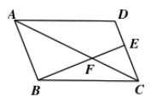
A. 2:15
B. 1:5
C. 4:15
D. 1:3

63. 某公司采购了一批苹果分发给员工。已知第一天分发完全部苹果的66%，第二天分发的苹果是分发两天后剩余苹果的1.4倍。问两天后最少有多少个苹果还未分发？
A. 30
B. 85
C. 102
D. 180

64. 甲乙丙三人做一件工作，原计划按甲乙丙的顺序每人一天轮流去做，恰好整数天完成，并且结束工作的是乙。若按乙丙甲的顺序来做，则比计划多用1/3天，若按丙甲乙的顺序轮流去做，则比原计划多用1/4天。已知甲单独做完这件工作要23天。问甲乙丙三人一起做这件工作，要用多少天完成?（）
A. 8
B. 9
C. 10
D. 11

65. 100以内（含100）的自然数中，不含数字7的自然数有多少个？( )
A. 80
B. 81
C. 82
D. 83

66. 某校某专业毕业生共计三百余人，其中16%去了党政机关就业，28%去了事业单位，30%去了国有企业，剩余毕业生的去向分为民营企业、外贸企业和部队，另外还有3人未就业。去民营企业的是外贸企业和部队总和的3倍，问去民营企业就业的有多少人？
A. 11
B. 22
C. 33
D. 66

67. 某学校组织演讲比赛，共４天报名时间，经统计发现，第一天报名的男生人数与女生人数之比为5:6，第二天报名的男生人数与女生人数之比为8:7，前两天报名的男生人数比女生人数多5人，第三天报名的男生人数是第一天男生数的40%，第三天报名的女生人数是第一天女生数的50%，第四天只有8位男生报名，男生总报名人数比女生总报名人数多10人，则总报名人数为：
A. 83
B. 93
C. 166
D. 176

68. 在一块三角形ABC区域中，AB边12米，BC边8米，AC边10米，现在小张从A点出发，沿AB移动到B点，速度为2m/s，小李从C点同时出发，沿CA移动到A点，速度为1m/s，问出发多久，小张、小李和A点组成的三角形和△ABC相似？
A. 15/4
B. 50/17
C. 5
D. 15/4或50/17

69. “网约车新规”出台后，某网约车平台顺势推出多款优惠券吸引旅客抢占市场，其收费标准是1.8元/公里，选择拼车模式可享7.2折优惠，老王还有另外两张优惠券，一张是9折券（无使用限制），一张是8折券（车费超过50元时可以使用），所有折扣优惠不能同享，老王打车花了36元，这次打车他最多走了约多少公里？
A. 20
B. 22
C. 25
D. 28

70. 毕业前夕，4位学生与2位教师合影留念，针对下列各种坐法，问以下哪种情况发生的概率最大？
A. 两位教师必须坐正中间
B. 两位教师分别坐两端
C. 教师必须相邻
D. 教师必须不相邻

71. 左图是给定的空心立体图形，将其从任一面剖开，以下哪项可能是该立体图形的截面？
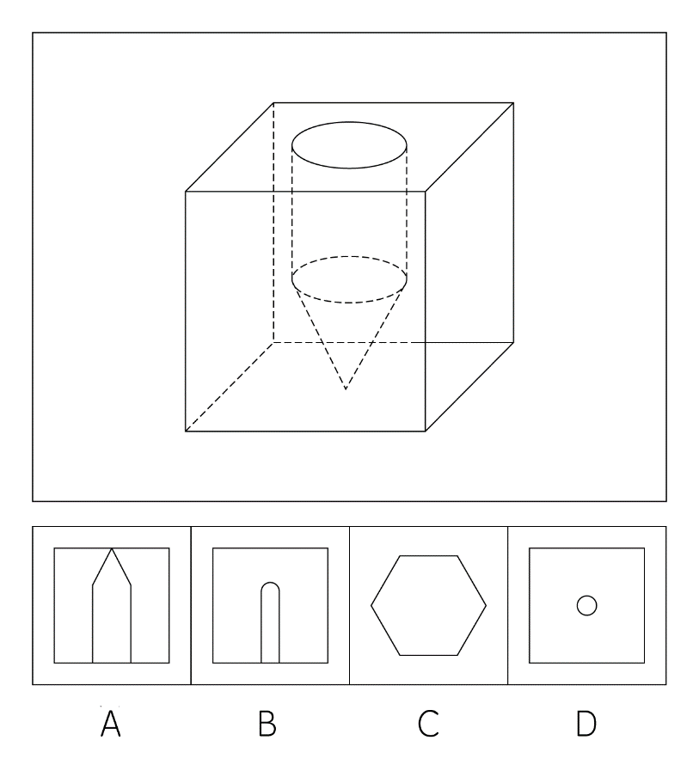

72. 请从下列四个选项中，选出最合适的一项填入问号处，使之呈现一定的规律性。
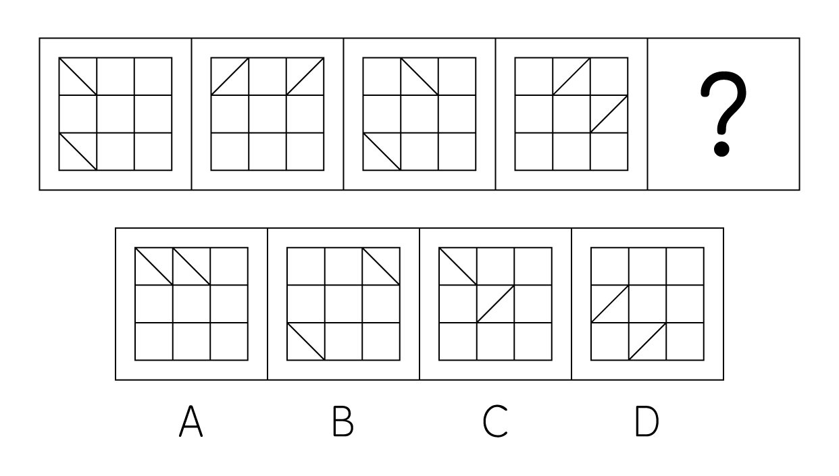

73. 请从下列四个选项中，选出最合适的一项填入问号处，使之呈现一定的规律性。
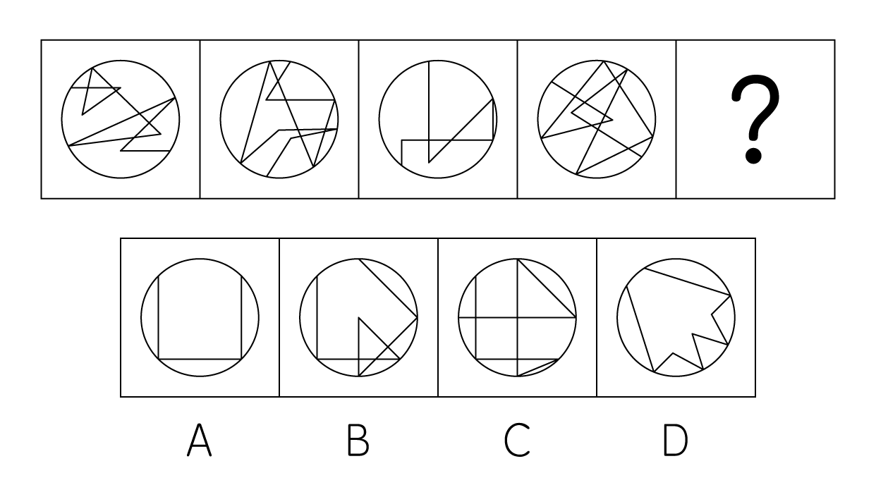

74. 请从下列四个选项中，选出最合适的一项填入问号处，使之呈现一定的规律性。
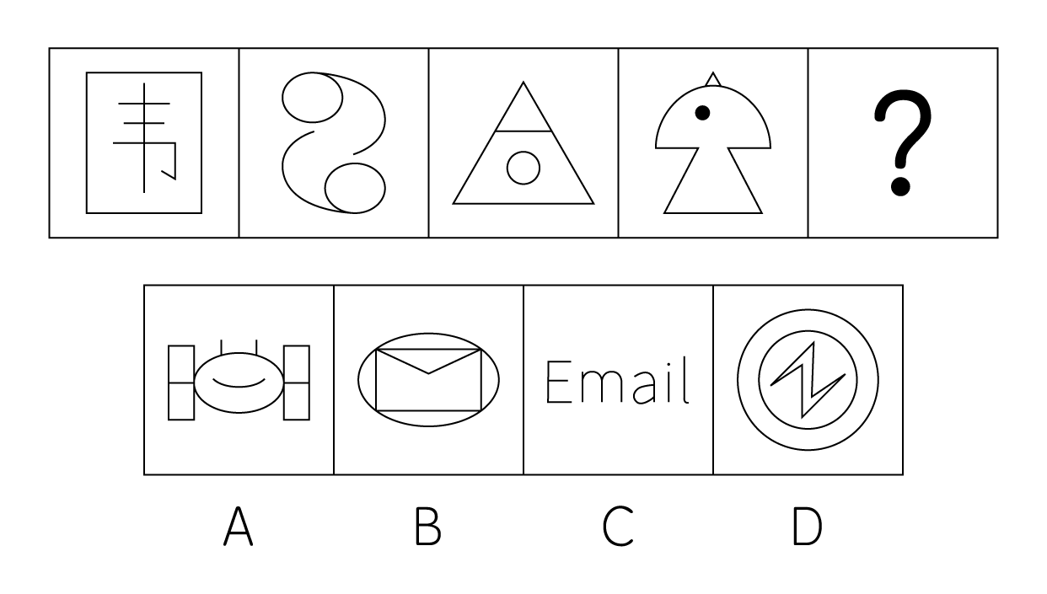

75. 请从下列四个选项中，选出最合适的一项填入问号处，使之呈现一定的规律性。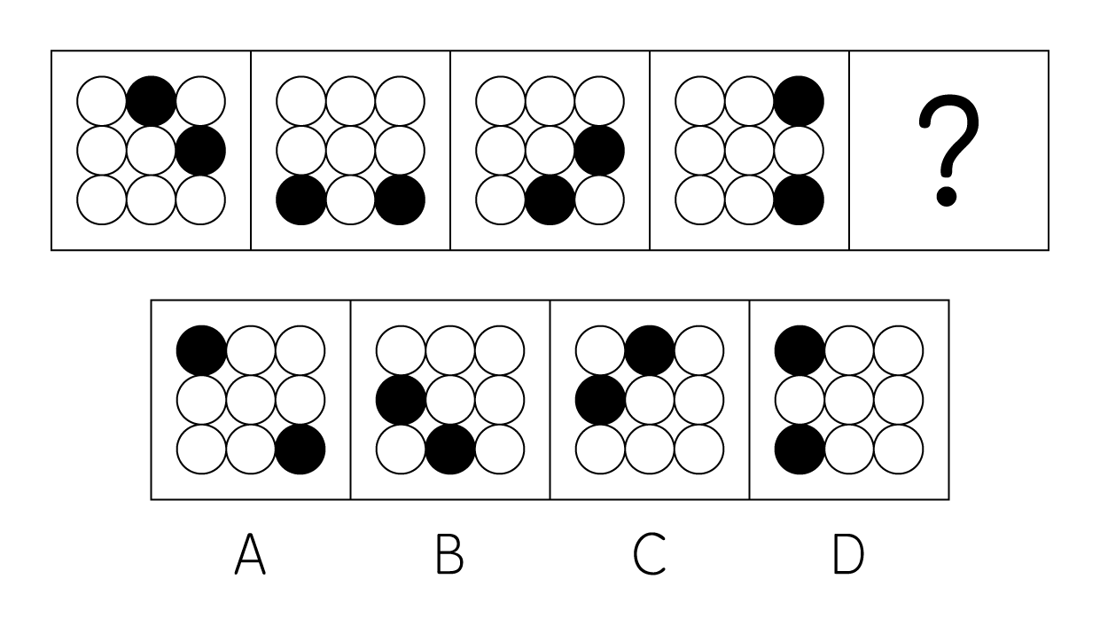

76. 上面给定的是多边形的外表面，下面哪一项能由它折叠而成？
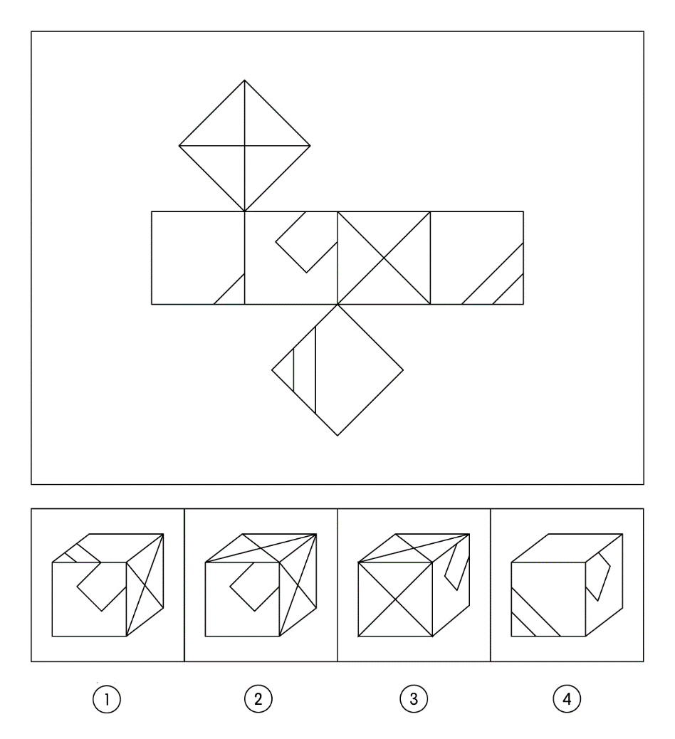
A. ①
B. ②
C. ③
D. ④

77. 请从下列四个选项中，选出最合适的一项填入问号处，使之呈现一定的规律性。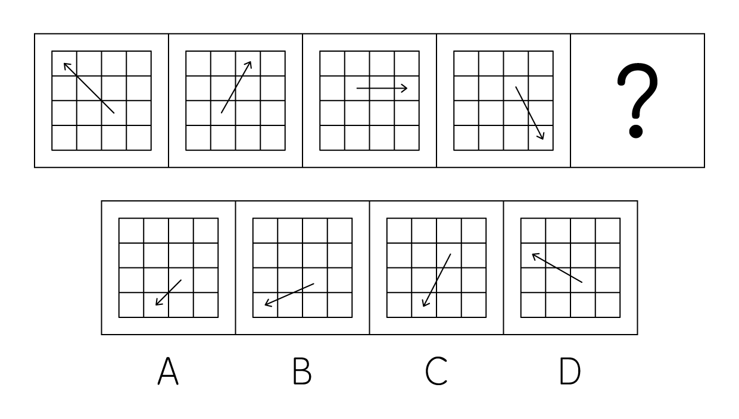

78. 从所给的四个选项中，选择最合适的一个填入问号处，使之呈现一定的规律性: 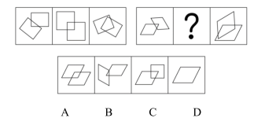

79. 从所给的四个选项中，选择最合适的一个填入问号处，使之呈现一定的规律性: 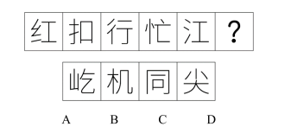

80. 把下面的两个图形分成两类，使每一类都有各自共同的特征和规律，分类正确的一项是：
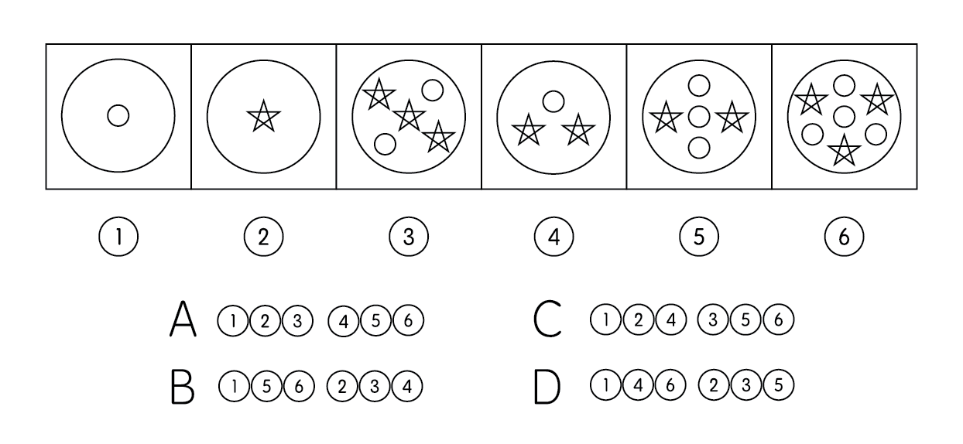

81. 荷花：清白
A. 百合：纯洁
B. 康乃馨：母亲
C. 狗：忠诚
D. 红色：热情

82. 保质期对于( )相当于( )对于兵力
A. 细菌；军旗

B. 时间；战斗力

C. 食品；军队

D. 加热；战胜方

83. 葡萄：葡萄酒
A. 哈密：哈密瓜

B. 芝麻：芝麻饼

C. 杏仁：杏仁露

D. 核桃：核桃酥

84. 妇女：青年
A. 教师：母亲
B. 儿童：父亲
C. 建军：国庆
D. 情人：中元

85. 太阳：钟表
A. 作家：画家
B. 水杯：水缸
C. 台扇：电扇
D. 树叶：口琴

86. 唇亡：齿寒
A. 人仰:马翻
B. 鸟尽：弓藏
C. 辞旧：迎新
D. 南来：北往

87. 导演:编剧
A. 同学：同窗
B. 直线：端点
C. 文物：珠宝
D. 游戏：手游

88. 幸灾乐祸：兔死狐悲
A. 同室操戈：煮豆燃其
B. 呕心沥血：无所用心
C. 正中下怀：攻其不备
D. 怨天尤人：呼天号地

89. 菜刀：切菜
A. 太阳伞：遮阳
B. 显微镜：微粒
C. 洗洁精：油污
D. 电熨斗：熨烫

90. 庖丁解牛：炉火纯青：熟练
A. 气贯长虹 琳琅满目：整齐
B. 囊萤映雪 凿壁偷光：刻苦
C. 醍醐灌顶 振聋发腰：惊喜
D. 养尊处优 筚路蓝缕：奋斗

91. 生态承载力指在某一特定环境条件下(主要指生存空间、营养物质、阳光等生态因子的组合)，某种个体存在数量的最高极限。即一定条件下生态系统为人类活动和生物生存所能持续提供的最大生态服务能力，特别是资源与环境的最大供容能力。
根据上述定义，以下哪项不属于生态承载力？（ ）
A. 政府规定每平方海里的海域能够捕捞鱼类的质量
B. 政府规定不同规格的校车最多能承载的人员数量
C. 政府将某块区域划定为空气污染控制区，限制工厂排出的废气量
D. 某自然保护区规定，每天进入景区的旅游人数不得超过1000人

92. 反治是指疾病的临床表现与其本质不相一致情况下的治法采用的方法和药物疾病的证象是相顺从的，又称为“从治”。常见的治疗方式为：热因热用，寒因寒用，塞因塞用，通因通用。
根据上述定义，下列属于反治的是：
A. 治疗冻疮时使用当归四逆汤,可以活血通经，再用热毛巾裹脚，蒸牙，热力持续散发。温而行之
B. 睛红、眼睛肿是相火瘀滞在上，需清凉祛火，右路敛降
C. 伤寒致手足厥冷，脉滑而厥者，里有热，白虎汤主之，白虎汤属于辛寒之剂
D. 风热性感冒和风寒性感冒需采用不通的治疗方法

93. 德尔菲法又名专家意见法，是依据系统的程序，采用匿名发表意见的方式，即团队成员之间不得互相讨论，不发生横向联系，只能与调查人员发生关系，以反覆的填写问卷，以集结问卷填写人的共识及搜集各方意见，可用来构造团队沟通流程，应对复杂任务难题的管理技术。
根据上述定义，下列属于德尔菲法的是( )。
A. 主持人要求各位与会的专家就会议的议题展开讨论，然后整理大家的意见

B. 调查小组就如何治理交通拥堵的问题分别征询每位专家的意见，然后把他们的共识罗列出来

C. 在结构化面试中考官分别问每个考生相同的问题以测查他们的基本素质

D. 某歌唱比赛中既要求评委给选手的表现打分，还要求评委给出改进意见

94. 防卫，指防御和保卫，在法律中包括正当防卫和防卫过当。正当防卫，指对正在进行不法侵害行为的人，而采取的制止不法侵害的行为，对不法侵害人造成一定限度损害的，属于正当防卫，不负刑事责任。防卫过当，是指防卫行为明显超过必要限度造成重大损害的应当负刑事责任的犯罪行为。
根据上述定义，下列不属于正当防卫的是：
A. 黄某持刀抢劫田华，田华慌乱中拿起旁边木棍打向黄某，致死
B. 钱某因看李某不爽想将其暴揍一顿，但还未动手，先被李某打伤
C. 刘某半夜潜入张家，欲行强暴，张某挣扎中拿起剪刀刺向刘某
D. 赵某殴打刘某时，反被被刘某杀死

95. 充血是指组织或器官的血管内血液含量增多，可分为动脉充血和静脉充血两类。动脉性充血又称主动性充血，一般指器官或局部组织细动脉血输入量增多。静脉充血又称被动性充血或瘀血，是一种常见疾病，指的是因静脉血液回流受阻，机体内的器官或组织内血液淤积。淤血多是在外力作用下，皮下毛细血管破裂出血所致。
根据上述定义，下列属于静脉充血的是：
A. 热水浴后皮肤充血
B. 饭后胃粘膜充血
C. 炎症性充血
D. 摔跤后皮下组织充血

96. “荷兰病”，是指一国经济的某一初级产品部门异常繁荣而导致其他部门衰落的现象。根据以上定义，以下属于“荷兰病”的是：
A. 某国由于优美的自然风光和良好的人文环境，成为了近年来旅游爱好者出行选择的热门目的地，同时，由于该国劳动力成本的不断上升，制造业企业却 纷纷只能艰难维系
B. 某国最大的机器人生产企业研发出了多款机器人，其中功能简单、相对低端的机器人一直在市场中占据主导地位，而功能丰富、相对高端的机器人的销 售情况却十分惨淡
C. 某国每年有大量的产品出口，出口成为该国前几年经济增长的重要引擎，然而近年来随着汇率变动，该国不再具有价格优势，使得出口量大幅缩减，经济增长骤然缩减
D. 某国发现了大量石油资源后，政府便开始大力发展石油产业，出口剧增，经济出现繁荣气象，但蓬勃发展的石油行业却严重打击了该国农业和其他工业 的发展，随后该国发生通货膨胀，导致经济恶化

97. 暗箱模式是指企业将其关键性资源整理和处理在各种各样的暗箱中，然后运用各种各样的机制共享暗箱中的资源，从而实现可复制的成长战略。根据以上定义，下列运用了暗箱模式的是：
A. 某培训机构依靠技术手段为学员提供个性化、极具针对性的学习计划，使得多名学员的成绩有了长足进步
B. 甲企业依靠其与某政府领导的关系，事前得到消息，从而在某次竞标活动中获得胜利，从而实现了快速增长
C. 某魔术演出公司拥有独特的道具箱，里面藏着各种机关可以进行丰富的魔术表演，公司中每位魔术师均可用道具箱进行全国巡演
D. 某健身房前几年经营得不温不火，通过分析、借鉴国内一家健身房连锁品牌的成功经验，今年效益有了明显提高

98. 瓦伦达是著名的高空走钢丝杂技演员，在几十年中用一次次精彩的表现而闻名于世，但他73岁那年，在一次面对众多重量级嘉宾的表演时却不幸失足身亡。他的妻子在事后说，这次表演肯定会出事，因为瓦伦达在上场前总是不停地对自己说，这次演出太重要了，只能成功，不能失败。后来人们把这种不专心致志做事本身，而是一再考虑做这件事可能带来的后果，从而患得患失的心理现象命名为瓦伦达心态。
根据以上定义，以下没有体现瓦伦达心态的是：
A. 甲同学的学习成绩在班里一直排名靠前，高考前她在心里反复默念“一定要考好，一定要考好”，结果却发挥失常，名落孙山
B. 作为卫冕冠军的运动员乙此次又进入了决赛，在比赛前他一直提醒自己“一定要赢，一定要赢”，结果却没有发挥出自己的应有水平，大比分失利
C. 全国长跑记录保持者丙在参加今年的全国大赛时，一直告诉自己“一定要获 得冠军，一定要获得冠军”，结果比赛当天下雨，跑道湿滑，丙在途中不慎摔倒，未能完成比赛
D. 足球运动员丁是球队的前锋，每次比赛中他都能获得很多射门机会，在每次射门前他都在心里祈祷“一定要进球，一定要进球”，结果却总是错失进球良机，进球寥寥无几

99. 均权型领导是指领导者与工作人员的职责权限明确划分，工作人员在职权范围内有自主权。这种领导方式主张分工负责、分层负责，提高工作效率、更好达成目标。
根据以上定义，以下属于均权型领导的是：
A. 甲公司老板老张为新入职员工举行入职培训，以希望让新员工尽快地融入公司，提升公司的工作效率
B. 乙公司总经理老李对下属的工作过程从不过问，而是直接根据业绩情况为员工分配奖金，员工都很有动力提升自己的业绩
C. 丙公司销售部门经理只负责与外部客户的联系和沟通，销售部门员工只负责处理公司内部的流程，使得公司的销售业绩一直快速增长
D. 老田作为部门领导，经常询问下属的工作细节和工作进度，以便下属遇到问题，及时帮助他们解决，从而更高效地工作

100. 交易性金融资产是指企业打算通过积极管理和交易以获取利润的债权证券和权益证券。企业持有的交易性金融资产的目的是短期性的，该资产具有活跃市场, 公允价值能够通过活跃市场获取。企业通常会频繁买卖这类证券以期在短期价格变化中获取利润。
根据以上定义，以下属于交易性金融资产的是：
A. 福星公司为了赚取差价而在公开市场上购买的债券
B. 蔡老板为了赚取差价而在公开市场上购买的股票
C. 黑牛公司因看好一家未上市的乳业公司的未来发展前景，而持有的该公司股权
D. 白云公司希望从黑土公司手中买入一台设备，打算短期内高价将其转手获取 利润，为了保证该交易的顺利完成而提前支付的账款

101. 某公司组织年会表演时，由于表演时间有限，必须对五个节目有所取舍，这五个节目分别是歌曲A、舞蹈B、相声C、小品D和魔术E。综合考虑各种因素，确定了如下方案：
（1）相声和小品至少要通过一个；
（2）除非小品通过，否则舞蹈通过；
（3）只有魔术通过，相声才能通过；
（4）最终确认魔术没有通过。
由此一定可以推出的是：
A. 歌曲A通过
B. 舞蹈B通过
C. 相声C 通过
D. 小品D通过

102. 老师给甲、乙、丙、丁四位同学准备了四份不同的礼物——衣服、袜子、鞋子、帽子，放在四个不同的盒子中，让同学们进行猜测，甲说：1号盒子里是衣服；乙说：2号盒子里是袜子、3号盒子里是鞋子；丙说：如果2号盒子里是袜子，那么3号盒子里不是鞋子；丁说：1号盒子里是衣服，或者4号盒子里是帽子。这时老师笑着说：你们中有两个人猜错了。根据以上叙述，可以推出的是：
A. 1号盒子里是衣服
B. 2号盒子里是袜子
C. 3号盒子里是鞋子
D. 4号盒子里是帽子

103. 据S市的卫生检疫部门统计，和去年相比，今年该市肠炎患者的数量有明显的下降。权威人士认为，这是由于该市的饮用水净化工程正式投入了使用。
以下哪项，最不能削弱权威人士的结论？
A. 和天然饮用水相比，S市经过净化的饮用水中缺少了几种重要的微量元素
B. 全国范围的统计数字显示，我国肠炎患者的数量呈逐年明显下降趋势
C. 由于引进了新的诊断技术，许多以前被诊断为肠炎的病案，今年被确诊为肠溃疡
D. 去年S市对餐饮业特别是卫生条件较差的大排档进行了严格的卫生检查和整顿

104. 据雷军微博显示到：北漂多年，终于买房，52亿元。应该说，雷军有着不错的人设，此时“买房”，网友们应该是鼓掌才对。但小米科技园正式开业时，却引来了网友们的挑刺，这是为什么呢？因为曾“曝出”小米的手机利润只有5％，这么低的利润如何能够买得起52亿元的房子呢？
以下哪项如果为真，最不能解释关于网友的挑刺？
A. 小米公司已经发展将近10年，10年来销量一直很好
B. 小米公司除了手机之外，实际上还有其他业务，如小米生态链，也可以为小米带来很多利润
C. 雷军说的利润不超5％其实指的是硬件，如果看财报你会发现小米的硬件连5％的利润都没有
D. 小米是一家上市公司，股东也是海量，所以众人拾柴下，火焰高也是自然而然的事情

105. 经过30年的数据统计发现，中国的大部分的数学家都是男性，可见，中国男性的数学才华相对而言更强些。
以下哪项如果为真，最能削弱上述推论？
A. 女性由于性别受到歧视，才能普遍受到压抑，很难表现出自身的数学才华
B. 中国男性的人数比女性的人数少
C. 烟台海军学堂男性能够接受更多的来自父母数学能力的遗传
D. 30年的时间不够长，需要更长时间的统计数据

106. 一些城市，由于作息时间比较统一，加上机动车太多，很容易形成交通早高峰和晚高峰。市民们在高峰时间上下班很不容易。为了缓解人们上下班的交通压力，某政府顾问提议采取不同时间段上下班制度，即不同单位可以在不同的时间段上下班。
以下哪项如果为真，最可能使该顾问的提议无法取得预期效果？
A. 有些上班时间段与员工的用餐时间冲突，会影响他们的生活乐趣，从而影响他们的工作积极性
B. 许多上班时间段与员工的正常作息时间不协调，他们需要较长一段时间来调整适应，这段时间的工作效率难以保证
C. 许多单位的大部分工作通常需要员工们在一起讨论，集体合作才能完成
D. 该市的机动车数量持续增加，即使不在早晚高峰期，交通拥堵也时有发生

107. 近日，媒体曝光，在外卖平台上，不少商家售卖的并不是现做的菜品，而是通过网络渠道购买的速食菜肴包，据统计76%的上班族长期吃外卖。有专家指出，长期吃外卖会影响身体健康。
以下哪项为真时，最能支持上述判断？
A. 素食菜肴包中含有大量防腐剂以及食品添加剂，长期食用会引起各种疾病从而影响健康
B. 60%长期自己做饭吃的上班族患有轻微肠胃炎
C. 91%长期吃外卖的上班族患有轻微肠胃炎
D. 不吃外卖的上班族有更多的闲钱报健身房，使身体更加健康

108. 创造101的11位美少女在最后阶段进行为期7天的封闭训练，他们面临着非常残酷的挑战，要么被淘汰，要么晋级，于是在训练期间，很多美少女对于最终的成绩进行了预测：
甲：放心吧，我们都不会被淘汰的；
乙：我们中的有些成员不会晋级；
丙：甲和乙最终会晋级；
丁：甲一定会被淘汰。
他们四个人中只有一个人说的是真的，谁说的是真话？
A. 甲

B. 乙

C. 丙

D. 丁

109.
据最新的科学研究报告：雾霾可以进入人的大脑，如若进入人的大脑后，会对大脑造成永久性损坏。美国波士顿大学心理学家曾对200名平均年龄10岁的波士顿儿童进行调查，结果发现那些成长在严重雾霾区域的孩子，在认知能力测试、记忆力测试以及IQ测试上面的成绩，均显著低于居住在未污染城市的孩子。
如果以下哪项为真，最能支持上述结论：

A. 常年生活在雾霾严重地区的人晚年的记忆衰退更严重
B. 把小鼠暴露在雾霾严重的空气中一段时间，小鼠的脑部出现了炎症反应
C. 一般重雾霾天气下，医院看病的人数会激增
D. 雾霾污染每年在全世界造成的过早死亡人数达800万以上

110. 丈夫和妻子讨论孩子上哪所学校好。丈夫称：根据当地教育局最新的教学质量评估报告，青山小学教学质量不高。妻子却认为：此项报告未必客观准确，因为撰写报告的人中有来自绿水小学的人员，而绿水小学在青山小学附近，两所学校有生源竞争的利害关系，因此青山小学的教学质量其实是较高的。
以下哪项最能削弱妻子的推理？
A. 撰写评估报告的人中也有来自青山小学的人员
B. 对青山小学盲目信任，主观认为质量评估报告不可信
C. 用有偏见的证据论证“教学质量评估是错误”的
D. 没有提供确切的证据，只是猜测评估报告有问题

2020年电力生产増速略有放缓。10月份，规模以上工业发电量6094亿千瓦时，同比增长6.7%,增速比上月上升1.4个百分点。1—10月份，规模以上工业发电量60288亿千瓦时，同比增长1.4%。
分品种看，10月份，水电、风电、太阳能发电同比增速加快，火电、核电同比增速由正转负。其中，水电同比增长25.4%,较上月加快2.6个百分点；风电增长14.7%,加快3.4个百分点；太阳能发电增长8.1%,加快4.1个百分点；火电下降1.5%,上月为增长0.2%；核电下降0.3%,上月为增长7.4%。 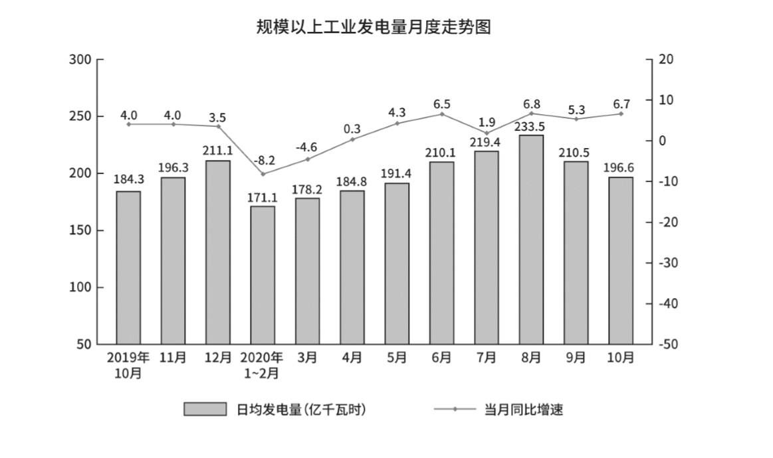
111. 2020年9月份，水电发电增速较火电发电增速高（ ）个百分点。
A. 22.6
B. 23.9
C. 24.5
D. 26.9

112. 2018年10月份，规模以上工业发电量为（ ）亿千瓦时。
A. 177.2
B. 184.3
C. 5316
D. 5494

113. 2020年10月份，规模以上工业发电量同比增加了约（ ）亿千瓦时。
A. 197
B. 268
C. 381
D. 508

114. 2020年1季度，规模以上工业日均发电量约为（ ）亿千瓦时。
A. 286
B. 183
C. 174
D. 171

115. 根据上述材料，以下说法错误的是( )
A. 2020年9月份,火电发电同比增速低于核电
B. 2019年1—10月份,规模以上工业发电量不超过6万亿千瓦时
C. 2020年1—2月份,至少有一个月规模以上工业发电量同比下降
D. 2020年10月份,规模以上工业发电量低于前9个月的平均值

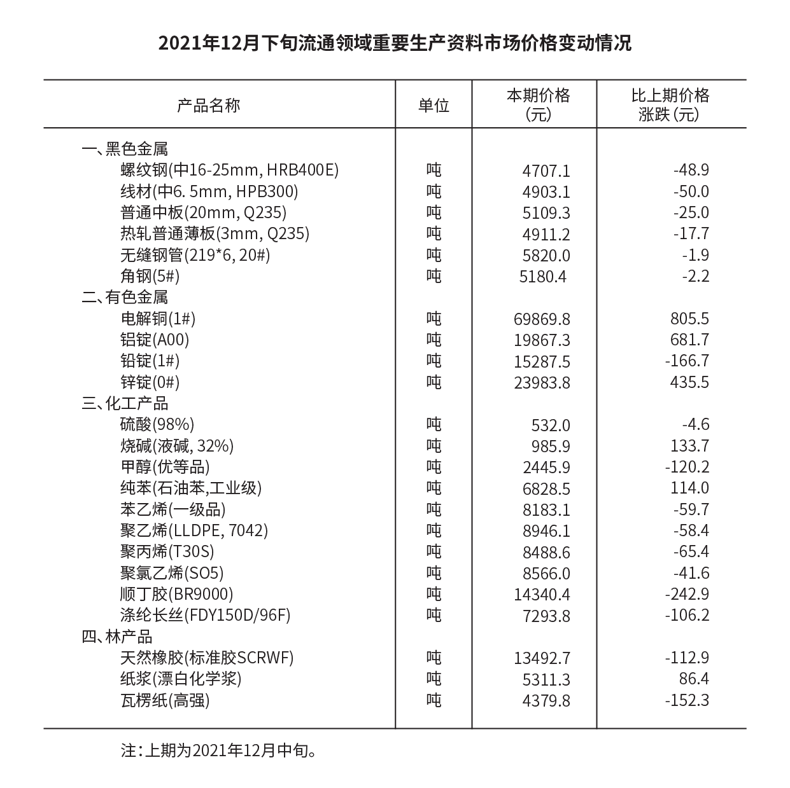
116. 2021年12月下旬，价格从高到低排在第六位的生产材料是：
A. 天然橡胶
B. 顺丁胶
C. 铅锭
D. 锌锭

117. 2021年12月下旬，价格环比涨幅超过1%的生产材料有：
A. 4个
B. 5个
C. 6个
D. 7个

118. 2021年12月中旬，电解铜的价格约是无缝钢管的：
A. 9倍
B. 10倍
C. 11倍
D. 12倍

119. 按照2021年12月下旬的环比减少量，2022年1月上旬聚乙烯的价格约为：
A. 7988元
B. 8512元
C. 8885元
D. 9001元

120. 能够从上述材料中推出的是：
A. 2021年12月中旬,烧碱的价格比甲醇低1000元/吨
B. 2021年12月下旬,有色金属中的锌锭环比涨幅最快
C. 2021年12月中旬,铝锭,铅锭,锌锭三者的价格之和比电解铜高10000元/吨
D. 2021年12月下旬,化工产品中按价格从高到低排名前三位的是顺丁胶,聚乙烯,聚氯乙烯

2020年研究生教育招生110.7万人，在学研究生314.0万人，毕业生72.9万人。普通本专科招生967.5万人，在校生3285.3万人，毕业生797.2万人。中等职业教育招生644.7万人，在校生1663.4万人，毕业生484.9万人。普通高中招生876.4万人，在校生2494.5万人，毕业生786.5万人。初中招生1632.1万人，在校生4914.1万人，毕业生1535.3万人。普通小学招生1808.1万人，在校生10725.4万人，毕业生1640.3万人。特殊教育招生14.9万人，在校生88.1万人，毕业生12.1万人。学前教育在园幼儿4818.3万人。
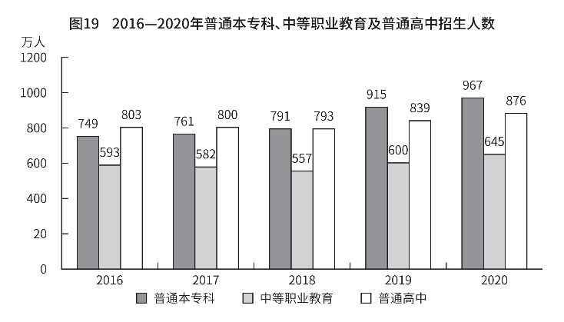
121. 2020年我国中等职业教育招生人数比2019年大约
A. 减少7.5%
B. 减少8.4%
C. 增加7.5%
D. 增加8.4%

122. 按照2016-2020年普通高中招生数平均增量估算，2025年普通高中招生数可望达到：
A. 1235万人
B. 1188万人
C. 1004万人
D. 967万人

123. 2020年普通小学毕业生没有入读我国初中学校的有多少万人？
A. 176
B. 8
C. 105
D. 8.2

124. 以下四类中，2020年招生人数和毕业生人数相差最小的教育层次是
A. 研究生
B. 普通本专科
C. 中等职业教育
D. 普通高中

125. 下列说法正确的有几项：
①2017-2020年，普通本专科的招生人数逐年增加
②2017-2020年，中等职业教育的招生人数逐年减少
③2016-2020年，普通高中的招生人数先减少后增加
④2016-2020年，普通本专科的招生人数总是比普通高中多
A. 1个
B. 2个
C. 3个
D. 4个

2020年全社会固定资产投资527270亿元，比上年增长2.7%。其中，固定资产投资（不含农户）518907亿元，增长2.9%。分区域看，东部地区投资比上年增长3.8%，中部地区投资增长0.7%，西部地区投资增长4.4%，东北地区投资增长4.3%。
在固定资产投资（不含农户）中，第一产业投资13302亿元，比上年增长19.5%；第二产业投资149154亿元，增长0.1%；第三产业投资356451亿元，增长3.6%。民间固定资产投资289264亿元，增长1.0%。基础设施投资增长0.9%。
126. 2020年，全社会固定资产投资（不含农户）比2019年增长约：
A. 13990亿元
B. 14624亿元
C. 15991亿元
D. 16283亿元

127. 2019年，在固定资产投资（不含农户）中，第一产业、第二产业、第三产业投资额分别占比多少：
A. 2.21%、29.5%、68.23%
B. 2.56%、28.7%、68.69%
C. 2.76%、27.7%、69.11%
D. 无法确定

128. 2020年，第一产业固定资产投资占全社会固定资产投资（不含农户）的比重比上年同期约：
A. 上升1.1个百分点
B. 下降1.1个百分点
C. 上升0.4个百分点
D. 下降0.4个百分点

129. 分区域看，2020年固定资产投资（不含农户）中同比增长最快和最慢的分别是：
A. 东部地区 西部地区
B. 东部地区 中部地区
C. 西部地区 中部地区
D. 东北地区 西部地区

130. 根据以上材料，下列说法正确的是
A. 2020年,全社会固定资产(不含农户)日均投资不到1000亿元
B. 2020年,民间固定资产投资占全社会固定资产投资不到50%
C. 2020年,全社会固定资产投资(不含农户)中第二产业所占比重超过三成
D. 2020年,全社会固定资产投资(不含农户)中东部地区的同比增速比中部地区高3.1个百分点

131. 一起公考恭喜你完成全部题目。模考结束后，可用本次考试生成的“模考成绩”，向老师预约免费1对1诊断，老师会给出薄弱模块的提升方案，在剩下的1个月内，快速补短板。（截图扫码，加助教老师开始预约）

A. 我知道自己哪里薄弱,希望老师能给出好的方案
B. 先看看成绩再说
C. 我是新手,先学习一段时间再说
D. 不需要

参考答案与解析
第一部分 客观题
一、单选题
第1题
【知识点】 习思想
【答案】 B
【解析】 本题考查政治常识。中国共产党第二十次全国代表大会，是在全党全国各族人民迈上全面建设社会主义现代化国家新征程、向第二个百年奋斗目标进军的关键时刻召开的一次十分重要的大会。大会的主题是：高举中国特色社会主义伟大旗帜，全面贯彻新时代中国特色社会主义思想，弘扬伟大建党精神，自信自强、守正创新，踔厉奋发、勇毅前行，为全面建设社会主义现代化国家、全面推进中华民族伟大复兴而团结奋斗。A项、C项、D项，正确。B项，错误，弘扬伟大建党精神，而不是弘扬艰苦奋斗精神。因此本题选B。
【来源】 23国考冲刺模拟卷1第1题,24国考冲刺模拟卷3第1题

第2题
【知识点】 习思想
【答案】 C
【解析】 本题考查政治常识。二十大报告中强调“三个务必”：务必不忘初心、牢记使命，务必谦虚谨慎、艰苦奋斗，务必敢于斗争、善于斗争。七届二中全会提出“两个务必“：务必使同志们保持谦虚谨慎不骄不躁的作风、务必使同志们保持艰苦奋斗的作风。相同的是：务必谦虚谨慎、艰苦奋斗。因此本题选C。
【来源】 23国考冲刺模拟卷1第2题,24国考冲刺模拟卷3第2题

第3题
【知识点】 其他法
【答案】 A
【解析】 本题考查法律常识。A项，错误，根据《中华人民共和国农产品质量安全法》第二条规定：本法所称农产品，是指来源于种植业、林业、畜牧业和渔业等的初级产品，即在农业活动中获得的植物、动物、微生物及其产品。本法所称农产品质量安全，是指农产品质量达到农产品质量安全标准，符合保障人的健康、安全的要求。B项，正确，根据《中华人民共和国农产品质量安全法》第四条规定：国家加强农产品质量安全工作，实行源头治理、风险管理、全程控制，建立科学、严格的监督管理制度，构建协同、高效的社会共治体系。C项，正确，根据《中华人民共和国农产品质量安全法》第七条规定：农产品生产经营者应当对其生产经营的农产品质量安全负责。农产品生产经营者应当依照法律、法规和农产品质量安全标准从事生产经营活动，诚信自律，接受社会监督，承担社会责任。D项，正确，根据《中华人民共和国农产品质量安全法》第八条规定：县级以上人民政府应当将农产品质量安全管理工作纳入本级国民经济和社会发展规划，所需经费列入本级预算，加强农产品质量安全监督管理能力建设。因此本题选A。
【来源】 23国考冲刺模拟卷1第3题,24国考冲刺模拟卷4第8题

第4题
【知识点】 习思想
【答案】 D
【解析】 本题考查考查政治常识。
十九届六中全会于2021年11月8日至11日在北京召开，审议通过了《中共中央关于党的百年奋斗重大成就和历史经验的决议》。《决议》指出了中国共产党百年奋斗的历史意义：（一）党的百年奋斗从根本上改变了中国人民的前途命运。（二）党的百年奋斗开辟了实现中华民族伟大复兴的正确道路。（三）党的百年奋斗展示了马克思主义的强大生命力。（四）党的百年奋斗深刻影响了世界历史进程。（五）党的百年奋斗锻造了走在时代前列的中国共产党。①②③④均正确。
因此本题选D。
【来源】 2022年贵州公务员考试《行测》真题第1题,2022年福建公务员考试《行测》真题第1题,2022年海南公务员考试《行测》真题第1题,2022年广西公务员考试《行测》真题第1题,2022年云南公务员考试《行测》真题第1题,2022年甘肃公务员考试《行测》真题第1题,2022年河南公务员考试《行测》真题第1题,2022年湖南公务员考试《行测》真题第1题,2022年宁夏公务员考试《行测》真题第1题,23国考冲刺模拟卷1第4题

第5题
【知识点】 习思想
【答案】 A
【解析】 本题考查政治常识。
A项，错误，《习近平法治思想学习纲要》中指出：“党的领导是我国社会主义法治之魂，是我国法治同西方资本主义国家法治最大的区别。”
B项，正确，习近平总书记指出：“党的领导是我国社会主义法治之魂，是我国法治同西方资本主义国家法治最大的区别。”
C项，正确，习近平总书记指出：“具体讲我国法治建设的成就，大大小小可以列举出十几条、几十条，但归结起来就是开辟了中国特色社会主义法治道路这一条。”因此，中国特色社会主义法治道路是社会主义法治建设成就和经验的集中体现，是建设社会主义法治国家的唯一正确道路。
D项，正确，党的十八届四中全会明确提出，坚持依法治国首先要坚持依宪治国，坚持依法执政首先要坚持依宪执政。
因此本题选A。
【来源】 2022年贵州公务员考试《行测》真题第6题,2022年福建公务员考试《行测》真题第7题,2022年海南公务员考试《行测》真题第10题,2022年云南公务员考试《行测》真题第7题,2022年甘肃公务员考试《行测》真题第8题,2022年河南公务员考试《行测》真题第7题,2022年宁夏公务员考试《行测》真题第6题,23国考冲刺模拟卷1第5题

第6题
【知识点】 中国近现代史
【答案】 A
【解析】 本题考查政治常识。
A项，错误，2021年2月，习近平总书记在贵州考察调研时强调：“遵义会议是我们党历史上一次具有伟大转折意义的重要会议。这次会议在红军第五次反‘围剿’失败和长征初期严重受挫的历史关头召开。
B项，正确，2021年2月，习近平总书记在贵州考察调研时强调：“遵义会议是我们党历史上一次具有伟大转折意义的重要会议。确立了毛泽东同志在党中央和红军的领导地位。开始确立了以毛泽东同志为主要代表的马克思主义正确路线在党中央的领导地位，开始形成以毛泽东同志为核心的党的第一代中央领导集体。
C项，正确，2021年2月，习近平总书记在贵州考察调研时强调：“遵义会议是我们党历史上一次具有伟大转折意义的重要会议。这次会议在红军第五次反‘围剿’失败和长征初期严重受挫的历史关头召开。是在长征初期召开。
D项，正确，2021年2月，习近平总书记在贵州考察调研时强调：“遵义会议是我们党历史上一次具有伟大转折意义的重要会议。开启了我们党独立自主解决中国革命实际问题的新阶段，在最危急关头挽救了党、挽救了红军、挽救了中国革命。
因此本题选A。
【来源】 22国考行测押真准套卷2第1题,23国考冲刺模拟卷1第6题,24国考冲刺模拟卷3第5题

第7题
【知识点】 中国近现代史
【答案】 D
【解析】 本题考查历史常识。
A项，红岩革命纪念馆，位于重庆市嘉陵江畔，与红岩村13 号、曾家岩50 号、桂园、《新华日报》旧址毗邻，它们都是抗日战争时期中共中央南方局的活动基地，是我党在国民党统治区巩固和发展抗日民族统一战线、领导人民群众进行革命斗争的中心。因业绩卓著，故设馆加以纪念。
B项，延安革命遗址及纪念馆，成立于1950年7月1日，是中国解放后成立最早的革命历史纪念馆，位于陕西省延安市城西北延河之滨的王家坪。现对外开放的有凤凰山、杨家岭、枣园、王家坪、南泥湾等五处遗址建筑群。纪念馆与众多的遗址展览一起，生动地再现了党中央及老一辈无产阶级革命家在延安领导中国革命的光辉岁月。
C项，瓦窑堡革命旧址纪念馆位于延安市子长市中山街，是陕西省委、省人民政府确定为爱国主义教育基地。
D项，古田会议纪念馆( Site of the Gutian Conference ) ，位于福建省龙岩市上杭县古田镇古田路85号，始建于1971年7月，于1974年10月正式对外开放，是以古田会议会址为依托建立的集文物收藏、资料研究和宣传教育为一体的专题类革命纪念馆。
位于最南边是古田会议纪念馆。因此本题选D。
【来源】 22国考行测押真准套卷2第2题,23国考冲刺模拟卷1第7题,24国考冲刺模拟卷3第6题

第8题
【知识点】 刑法
【答案】 B
【解析】 本题考查法律常识。
根据《中华人民共和国刑法》第二百六十四条 【盗窃罪】盗窃公私财物，数额较大的，或者多次盗窃、入户盗窃、携带凶器盗窃、扒窃的，处三年以下有期徒刑、拘役或者管制，并处或者单处罚金；数额巨大或者有其他严重情节的，处三年以上十年以下有期徒刑，并处罚金；数额特别巨大或者有其他特别严重情节的，处十年以上有期徒刑或者无期徒刑，并处罚金或者没收财产。
根据《中华人民共和国刑法》第二百七十条 【侵占罪】将代为保管的他人财物非法占为己有，数额较大，拒不退还的，处二年以下有期徒刑、拘役或者罚金；数额巨大或者有其他严重情节的，处二年以上五年以下有期徒刑，并处罚金。将他人的遗忘物或者埋藏物非法占为己有，数额较大，拒不交出的，依照前款的规定处罚。本条罪，告诉的才处理。
甲在大巴上偷偷把睡着的乙的手机拿走, 并把乙微信里的余额转到自己账户上, 甲的这一行为属于以秘密手段, 在乙不明知的情况下, 窃取乙数额较大财物, 构成盗窃罪。 在实务中, 偷偷窃取他人微信里的钱、偷偷使用他人支付宝向自己转账, 皆认定为盗窃罪。
其次, 对手机构成侵占罪。这是因为, 甲在一开始获取手机时, 并没有非法占有目的。 即便其后来有毁坏手机的故意, 但事实上并没有实施毁坏的行为, 也不成立故意毁坏财物罪。 此后, 甲将该手机据为己有的 (出售该手机给他人, 利用了该手机的经济价值, 有利用机能), 应成立侵占罪。
因此本题选B。
【来源】 22国考行测押真准套卷2第7题,23国考冲刺模拟卷1第8题

第9题
【知识点】 农业常识
【答案】 C
【解析】 本题考查农业常识。
A项，正确，北朝时期，贾思勰《齐民要术》，系统地总结了6世纪以前黄河中下游地区农牧业生产经验、食品的加工与贮藏、野生植物的利用等，是中国现存最早最完整的农书。
B项，正确，《农政全书》成书于明朝万历年间，基本上囊括了中国明代农业生产和人民生活的各个方面，而其中又贯穿着一个基本思想，即徐光启的治国治民的“农政”思想。
C项，错误，《氾胜之书》是西汉晚期氾胜之汇录的一部农学著作，一般认为是中国现存最早的一部农书。北宋科学家沈括-《梦溪笔谈》，总结了我国古代主要是北宋时期的许多科技成就，在我国和世界科技史上有重要地位。
D项，正确，王祯-《农书》在中国古代农学遗产中占有重要地位。它兼论中国北方农业技术和中国南方农业技术。由于中国古代劳动人民积累了数千年的耕作经验，留下了丰富的农学著作。
因此本题选C。
【来源】 22国考行测押真准套卷2第10题,23国考冲刺模拟卷1第9题,24国考冲刺模拟卷3第7题

第10题
【知识点】 中国古代史
【答案】 D
【解析】 本题考查历史常识。
A项，错误，说法过于绝对，礼乐制度依然存在。
B项，错误，王位世袭制度始终存在，没有消亡。
C项，错误，题干中完全没有涉及宗法制度，不能说明宗法制度开始解体。
D项，正确，分封制下诸侯获得封位都要得到周天子的认可，根据“而王不在位，我自尊耳”，可知楚王自立为王的做法就是对分封制的破坏，说明当时分封制度受到挑战。
因此本题选D。
【来源】 22国考行测押真准套卷2第11题,23国考冲刺模拟卷1第10题,24国考冲刺模拟卷3第8题

第11题
【知识点】 中国近现代史
【答案】 B
【解析】 本题考查历史常识。
A项，错误，说法不符合史实，过于绝对。
B项，正确，“在这时，一个教员或一个学生，书架上没有几本马克思的书，总要被人瞧不起的。”体现马克思主义在知识分子间传播，也说明了当时革命志士坚定的理想信念。
C项，错误，当时的知识分子间存在着马克思主义与非马克思主义之争。
D项，错误，题干中完全没有涉及该选项内容。
因此本题选B。
【来源】 22国考行测押真准套卷2第12题,23国考冲刺模拟卷1第11题,24国考冲刺模拟卷4第10题

第12题
【知识点】 人文常识（其它）
【答案】 D
【解析】 本题考查人文常识。
A项，属于，出自陶渊明的《归园田居·其一》，意为：远处的邻村屋舍依稀可见，村落上方飘荡着袅袅炊烟。
B项，属于，出自陶渊明的《癸卯岁始春怀古田舍二首》，意为：掩闭柴门自吟诗，姑且躬耕做农民。
C项，属于，出自陶渊明的《饮酒·其五》，意为：傍晚时分南山景致甚佳，雾气峰间缭绕，飞鸟结伴而还。
D项，不属于，出自高适的《燕歌行并序》，意为：战士在前线杀得昏天黑地，不辨死生；将军们依然逍遥自在的在营帐中观赏美人的歌舞！属于典型的边塞诗风。
因此本题选D。
【来源】 22国考行测押真准套卷2第13题,23国考冲刺模拟卷1第12题

第13题
【知识点】 经济常识（其它）
【答案】 B
【解析】 本题考查经济常识。在金融期权交易中，由于期权购买者于出售者在权利和义务上的不对称性，他们在交易中的盈利和亏损也具有不对称性。从理论上说，期权购买者在交易中的潜在亏损是有限的，仅限于所支付的期权费，而可能取得的盈利却是无限的；相反，期权出售者在交易中所取得的盈利是有限的，仅限于所收取的期权费，而可能遭受的损失却是无限的。
因此本题选B。
【来源】 22国考行测押真准套卷2第14题,23国考冲刺模拟卷1第13题

第14题
【知识点】 中国近现代史
【答案】 B
【解析】 本题考查历史常识。
根据党史常识，国民党中央驱逐军队中的共产党党员，使中共从合法转向秘密斗争。说明此时国共第一次合作破裂（1927年的四一二反革命政变和七一五反革命政变）。
A项，错误，我们在国共第一次合作破裂之初，工作重心仍在城市。
B项，正确，中国共产党在八七会议上确定了“武装反抗国名党统治的方针”。
C项，错误，导致大革命失败涉及的是“右”倾错误，而非“左”倾。
D项，错误，动员工农红军进行战略性转移的背景应是第五次反围剿失败，开始长征。与题干材料不符合。
因此本题选B。
【来源】 22国考行测押真准套卷2第17题,23国考冲刺模拟卷1第14题

第15题
【知识点】 物理常识
【答案】 A
【解析】 本题考查生活常识。
A项，当选。老花镜是凸透镜，利用凸透镜的聚光作用，把物体的像由视网膜后方前移到视网膜上，使人看清物体。
B项，不当选。球面镜属于凸面镜，该镜面对光线起到发射作用，可以扩大视野，从而更好地注意到各个方向的车辆情况。
C项，不当选。太阳灶是利用凹面镜把低密度、分散的太阳辐射聚集起来，用于做饭、烧水。
D项，不当选。近视镜是凹透镜，利用凹透镜对光起到发散作用，把物体的像由视网膜前方后移到视网膜上，使人看清物体。
因此本题先A。
【来源】 22国考行测押真准套卷2第18题,23国考冲刺模拟卷1第15题,24国考冲刺模拟卷3第9题

第16题
【知识点】 生物医学常识（其它）
【答案】 C
【解析】 本题考查生物常识。
A项，错误。原核细胞和真核细胞都具有细胞膜，细胞膜一定具有磷脂双分子层。
B项，错误。原核细胞没有细胞核，原核细胞和真核细胞的遗传物质都是DNA。
C项，正确。所有活细胞都能进行细胞呼吸，但不一定发生在线粒体中，因为原核细胞没有线粒体，且真核细胞的无氧呼吸发生在细胞质基质。
D项，错误。原核细胞和真核细胞都具有核糖体，都能合成蛋白质且合成场所都是核糖体。
因此本题先C。
【来源】 22国考行测押真准套卷2第19题,23国考冲刺模拟卷1第16题,24国考冲刺模拟卷3第10题

第17题
【知识点】 化学常识
【答案】 C
【解析】 本题考察化学常识。
A项，不当选。制取氧气不一定要用催化剂，例如加热高锰酸钾制取氧气，电解水制取氧气等。而且二氧化锰只是制取氧气催化剂中的一种，不一定必须用二氧化锰，氯化铁也可以作为分解过氧化氢溶液制取氧气这一反应的催化剂。
B项，不当选。只有能形成溶液的酸碱才能时指示剂变色，像氢氧化铜这种不溶性碱就不能使指示剂变色。
C项，当选。有些氧化反应进行得很慢，甚至不容易被察觉，这种氧化叫做缓慢氧化。如动植物呼吸、食物腐烂、酒和醋的酿造等。氧化反应属于放热反应，一定会有热量放出。
D项，不当选。不是所有的金属都能与酸溶液反应生成氢气，化学性质不活泼的金属就不可以，例如铜、汞、银、铂和金等。
因此本题选C。
【来源】 22国考行测押真准套卷2第20题,23国考冲刺模拟卷1第17题,24国考冲刺模拟卷3第11题

第18题
【知识点】 宪法
【答案】 A
【解析】 本题考查法律常识。
A项，正确，根据《中华人民共和国宪法》第57条，中华人民共和国全国人民代表大会是最高国家权力机关。它的常设机关是全国人民代表大会常务委员会。第六十九条 全国人民代表大会常务委员会对全国人民代表大会负责并报告工作。由以上两条可知，全国人大与全国人常之间是领导核被领导关系。
B项，错误，根据《中华人民共和国宪法》第67条，全国人民代表大会常务委员会行使下列职权:（七）撤销国务院制定的同宪法、法律相抵触的行政法规、决定和命令。“修改国务院制定的同宪法相抵触的行政法规”说法错误。B项错误。
C项，错误，根据《中华人民共和国宪法》第93条，中华人民共和国中央军事委员会领导全国武装力量。中央军事委员会每届任期同全国人民代表大会每届任期相同。第九十四条 中央军事委员会主席对全国人民代表大会和全国人民代表大会常务委员会负责。应该是无任期限制。
D项，错误，根据《中华人民共和国宪法》第137条，最高人民检察院是最高检察机关。最高人民检察院领导地方各级人民检察院和专门人民检察院的工作，上级人民检察院领导下级人民检察院的工作。“监督与被监督的关系”说法错误。
因此本题选A。
【来源】 2022年天津公务员考试《行测》真题第38题,23国考冲刺模拟卷1第18题

第19题
【知识点】 其他法
【答案】 A
【解析】 本题考查法律常识。
A项，错误，根据《中华人民共和国监察官法》第23条规定，监察官担任县级、设区的市级监察委员会主任的，应当按照有关规定实行地域回避。A项张某担任设区的市监察委员会副主任，并非主任，与法条不一致。
B项、C项、D项，正确，根据《中华人民共和国监察官法》第24四条规定，监察官之间有夫妻关系、直系血亲关系、三代以内旁系血亲以及近姻亲关系的，不得同时担任下列职务：
（一）同一监察委员会的主任、副主任、委员，上述人员和其他监察官；
（二）监察委员会机关同一部门的监察官；
（三）同一派驻机构、派出机构或者其他监察机构的监察官；
（四）上下相邻两级监察委员会的主任、副主任、委员。
B项王某和李某是夫妻关系符合法条第三类。
C项赵某一和赵某二虽是兄弟但不在同一部门不符合法条第二类，无需回避。
D项黄某是市级监察委副主任，其子是下级监察委委员，符合法条第四类。
因此本题选A。
【来源】 2022年辽宁公务员考试《行测》真题第6题,2022年吉林公务员考试《行测》真题第11题,2022年重庆公务员考试《行测》真题第15题,23国考冲刺模拟卷1第19题

第20题
【知识点】 科技成就
【答案】 C
【解析】 本题考查科技成就。
A项，错误，神舟九号，简称“神九”，为中国载人航天工程发射的第九艘飞船，是中国的第四次载人航天飞行任务，也是中国首次载人交会对接任务。神舟九号于2012年6月16日发射升空，进入预定轨道，于2012年6月29日返回舱在内蒙古主着陆场安全着陆，完成与天宫一号载人交会对接任务。
B项，错误，神舟十二号，简称“神十二”，为中国载人航天工程发射的第十二艘飞船，是空间站关键技术验证阶段第四次飞行任务，也是空间站阶段首次载人飞行任务。于2021年6月17日在酒泉卫星发射中心点火发射，发射取得圆满成功。
C项，正确，酒泉卫星发射中心是中国创建最早、规模最大的综合型导弹、卫星发射中心，测试及发射长征系列运载火箭、中低轨道的各种试验卫星、应用卫星、载人飞船和火箭导弹的主要基地。神舟一号至神舟十四号载人飞船均在甘肃酒泉发射升空。
D项，错误，2003年10月15日，杨利伟乘由长征二号F火箭运载的神舟五号飞船首次进入太空，成为我国进入太空的第一人。
因此本题选C。
【来源】 2022年福建公务员考试《行测》真题第6题,2022年海南公务员考试《行测》真题第16题,2022年云南公务员考试《行测》真题第6题,2022年河南公务员考试《行测》真题第6题,2022年湖南公务员考试《行测》真题第2题,2022年宁夏公务员考试《行测》真题第5题,23国考冲刺模拟卷1第20题

第21题
【知识点】 成语辨析
【答案】 D
【解析】 成语辨析题。先寻找提示性信息，再对比选项。
横线之后有顿号表示并列，所填词语和“强塞硬灌”近义，体现一种强硬的说理方式。D项“耳提面命”指不但当面告诉他，而且揪着他的耳朵向他讲，形容严厉而又恳切地教导。符合文意，当选。
A项“颐指气使”形容有权势的人傲慢的神气，与“讲道理”无关，排除。
B项“苦口婆心”是善意的耐心地劝导某人，违背文意，排除。
C项“居高临下”形容不可阻挡的形势，也形容处于有利的地位。并不体现强行说教，排除。
因此本题选D。
【来源】 22省考冲刺密卷2第21题,23国考冲刺模拟卷1第21题,24国考冲刺模拟卷3第21题

第22题
【知识点】 成语辨析
【答案】 A
【解析】 成语辨析题。
“趁火打劫”：趁人家失火时去抢劫，比喻乘人之危谋取私利。
“浑水摸鱼”：比喻乘混乱的时候从中捞取利益。
“落井下石”：比喻乘人有危难时加以陷害。
“见死不救”：看见人家有急难而不去救援。
文段讲述的是救援站趁着事故车主遇到困难的时候大发横财，“趁火打劫”最为合适。
文段没有说“乘混乱之机敛财”、“加以陷害”或者“不去救援”，所以排除BCD。
因此本题选A。
【来源】 国考笔试模考大赛·第一季第33题,综合模考第九季第33题,爆刷集训营模考6第27题,23国考冲刺模拟卷1第22题,24国考冲刺模拟卷3第22题

第23题
【知识点】 成语辨析
【答案】 B
【解析】 成语辨析题。根据后文提示“人们学会了在浪里撒网，学会了浅滩搅动沉淀物来获取‘琥珀’”可知前文是指只依靠暴风雨获取琥珀。有暴风雨就能获得，没有就不获取，存在侥幸获取之嫌。
B项“守株待兔”比喻想不通过主观努力而侥幸取得意外收获。符合文意。
A项“坐享其成”指自己不出力而享受别人取得的成果，文中并未提及“享受别人取得的成果”，排除A。
C项“坐收渔利”比喻利用别人的矛盾而从中获利，文中未体现“利用矛盾获利”，排除C。
D项“一无所获”指什么收获都没有，可以说“有一无所获的风险”，而不能说“有一无所获之嫌”，排除D。
因此本题选B。
【来源】 综合模考第一季第22题,模考周（三）第22题,爆刷集训营模考5第21题,23国考冲刺模拟卷1第23题,24国考冲刺模拟卷3第23题

第24题
【知识点】 成语辨析
【答案】 C
【解析】 成语概括题。第一空，指近代士大夫阶层对兰草的喜爱，A项“如痴如醉”形容对人或事物过于沉迷或陶醉，以至于神志恍惚，不能自拔。也形容陶醉、享受。
B项“了如指掌”，形容对情况非常清楚，像指着自己的手掌给别人看。
C项“如数家珍”通常用来形容某人对所讲的事情十分熟悉。三者均能表现出士大夫阶层对兰草的喜爱。D项“如获至宝”形容对所得到的东西非常珍视喜爱，一般用于形容自己所得到的具体的东西。而文段中“兰草”是作为草木的一种，文段意在表达士大夫对草木的喜爱，并非“具体所得到的东西”，不符文意，排除D。第二空，横线处指人们对于不同分科的重视程度跟以前不同。
C项“截然不同”指事物之间界限分明，全然不一样。符合文意。
A项“日渐式微”指事物逐渐地由兴盛而衰落，前面不能接“跟以前”，应该把“跟以前”删掉，排除A项。
B项“今不如昔”指现在不如过去，多表示对世事的感叹。本身已有“跟以前相比”之意，和前文“跟以前”重复，排除B。
因此本题选C。
【来源】 综合模考第一季第25题,模考周（三）第25题,爆刷集训营模考6第22题,23国考冲刺模拟卷1第24题,24国考冲刺模拟卷3第24题

第25题
【知识点】 实词辨析
【答案】 A
【解析】 实词辨析题。
第一空，根据后文“辛弃疾已经是燃香静思”，“黄庭坚更是提到理论高度”，可知三者有语意上的递进，由此对于屈原佩戴香草的描写应该是指简单的追求香身。A项“单纯”指简单、不繁琐。B项“纯粹”指不掺杂别的成分。二者词义均正确。
C项“片面”指不全面的，偏向某一局部的。D项“偏执”过分的偏重于一边的执著。文段中均未体现“片面”、“偏执”的意思，排除C、D。
第二空，根据前文“更是”可知语意上是有递进的，A项“高度”指很高的程度。和前文“更是”、“提到”对应，体现出更进一步的提高到理论程度，符合文意。
B项“程度”指水平，没有体现出“进一步的提高”这一层语意，排除B。
因此本题选A。
【来源】 综合模考第一季第30题,模考周（三）第30题,爆刷集训营模考6第23题,23国考冲刺模拟卷1第25题,24国考冲刺模拟卷3第25题

第26题
【知识点】 实词辨析
【答案】 C
【解析】 实词辨析题。
第一空，作为“矛盾”的定语，“长期潜伏”和“长期暗藏”都是正确的。但矛盾不是“长期压制”或“长期克制”的，压制的对象应该是某个人或力量，克制的对象应该是情绪或自己。排除AB。
第二空，俄罗斯国内的矛盾激化应该是其他国家怂恿的，而不是“掩饰”或“包庇”的，因为“西方政治势力”不可能跑到俄罗斯去包庇他们国内的势力。AD项均不正确。同时，也不能填入“纵容”，纵容的对象应该是自己家的东西，而不是别国的势力。B项也错误。
因此本题选C。
【来源】 综合模考第二季第24题,模考周（四）第24题,爆刷集训营模考6第24题,23国考冲刺模拟卷1第26题,24国考冲刺模拟卷3第26题

第27题
【知识点】 综合考察
【答案】 B
【解析】 考查实词与成语的运用。先寻找提示性信息，再对比选项。
第一空，修饰“夏天”，A、B项均符合。C、D一般修饰“人”，排除CD。
第二空，根据横线后的“品味”可知，横线处也应体现欣赏、领会之意，B项“含英咀华”指欣赏、体味或领会诗文的精华，符合空意。
A项“曲径通幽”意思是弯曲的小路，通到幽深僻静的地方。与文段内容无关，排除A项。
因此本题选B。
【来源】 模拟预测模考大赛·第三季第29题,综合模考第六季第29题,模考周（六）第28题,2020省考押题预测模考第5季第28题,爆刷集训营模考6第28题,23国考冲刺模拟卷1第27题,24国考冲刺模拟卷3第27题

第28题
【知识点】 综合考察
【答案】 D
【解析】 考查实词与成语的运用。先寻找提示性信息，再对比选项。
第一空，A项“一手遮天”形容依仗权势，玩弄手段，蒙蔽群众。完全是个贬义词，程度很重，排除A。B项“大权独揽”和C项“独断专行”也是贬义词，但程度不重，保留。
D项“越俎代庖”最为恰当，“越俎代庖”比喻超出自己业务范围去处理别人所管的事。
第二空，BC两项的“滋扰”、“骚扰”不能与“利益”搭配，“利益”应该是受到了侵犯。排除BC。
因此本题选D。
【来源】 模拟预测模考大赛·第三季第30题,综合模考第六季第30题,2020省考押题预测模考第5季第29题,爆刷集训营模考6第30题,23国考冲刺模拟卷1第28题,24国考冲刺模拟卷3第28题

第29题
【知识点】 综合考察
【答案】 B
【解析】 考查实词与成语的运用。先寻找提示性信息，再对比选项。
第一空，中华经典诗词代代相传，中间没有出现断层或者断裂，AB两项恰当。C项的“鸿沟”比喻界线分明，不符合语境，排除C。D项“危机”填入过于绝对，文段并没有想说中华诗词没出现过危机。排除D。
第二空，与逗号之前的“长盛不衰”语义类似，B项“历久弥新”指经历长久的时间而更加鲜活，更加有活力，更显价值。B项恰当。A项“兼容并包”强调的是包容性，而后文说的是“这是因为中华诗词开放包容”。A项与后文内容重复了，不能构成因果关系，排除A。
因此本题选B。
【来源】 模拟预测模考大赛·第二季第26题,综合模考第五季第26题,爆刷集训营模考6第31题,23国考冲刺模拟卷1第29题,24国考冲刺模拟卷3第29题

第30题
【知识点】 综合考察
【答案】 D
【解析】 考查实词与成语的运用。先寻找提示性信息，再对比选项。
该项从第三空入手较好排除。第三空是对美国强行干涉别国内政行为做出的评价，D项“越俎代庖”比喻越权办事或包办代替。美国干涉别国内政就属于超越自身权力，符合语境。
A项“鸠占鹊巢”比喻强占别人的住屋。B项“张冠李戴”比喻认错了对象，弄错了事实。C项“李代桃僵”原比喻兄弟互相爱护互相帮助。后转用来比喻互相顶替或代人受过。这三项含义在文中均无体现，不符合语境，排除ABC。
验证D项前两空，第一空“成熟”指事物达到接近完善的程度。和下文“定型”相并列，语意相近，指西方自认为“民主”模式已经发展较为完善，符合文意。
第二空，横线处是指，美国认为民主较好，在自己国内实行没有什么可指责的。“无可厚非”指不过分责备，符合语境。
因此本题选D。
【来源】 模拟预测模考大赛·第四季第39题,综合模考第七季第39题,爆刷集训营模考6第21题,23国考冲刺模拟卷1第30题,24国考冲刺模拟卷3第30题

第31题
【知识点】 综合考察
【答案】 D
【解析】 考查实词和成语的综合运用。
第一空，形容网络文学，对应后文“挑战姿态”，D项“桀骜不驯”指倔强，不肯顺服。对应后文的“挑战姿态”，符合文意。
A项“不可一世”自以为在当代没有一个人能比得上。形容狂妄自大到了极点。语意程度过重，排除A。
B项“咄咄逼人”原指说话刺人，使人难堪。现也形容气势汹汹，盛气凌人。C项“盛气凌人”形容傲慢骄横，气势逼人。二者侧重于傲慢骄横，文中未体现网络文学的傲慢骄横。“挑战者”的姿态不等同于傲慢骄横，排除B、C。
验证后两空，第二空，“异变”指变化，和后文的变化相对应。第三空，“导致衰退”搭配得当，符合文意。
因此本题选D。
【来源】 综合模考第十三季第34题,押题预测模考（1）第34题,爆刷集训营模考6第26题,23国考冲刺模拟卷1第31题,24国考冲刺模拟卷3第31题

第32题
【知识点】 实词辨析
【答案】 B
【解析】 实词辨析题。
第一空，根据后文“也让他们中的大多数停留在津津乐道趣闻轶事这一状态”，可知是对某些事情上的了解，B项“细节”，C项“琐屑”正确。
A项“潮流”，D项“大势”和后文内容相矛盾，文中描述的是对具体故事的陶醉，而非历史大势，排除A、D。
第二空，根据前文的“准绳”可知后文应该填入“衡量”，准绳是测定物体平直的器具，比喻衡量事物正确与否的标准或原则，故B项“衡量”符合文意，C项“捆绑”和“准绳”不匹配，排除C。
验证第三空，“沉迷”指深深地沉溺某事物。和后文的“陶醉”相对应，符合文意。
因此本题选B。
【来源】 综合模考第十三季第35题,押题预测模考（1）第35题,2020省考押题预测模考第3季第34题,爆刷集训营模考6第29题,23国考冲刺模拟卷1第32题,24国考冲刺模拟卷3第32题

第33题
【知识点】 实词辨析
【答案】 A
【解析】 实词辨析题。
第一空，根据后文的原因描述可知，中国对于外资是非常具有吸引力的。A项“吸引力”，C项“诱惑力”，D项“竞争力”均可形容中国这片投资热土。B项“凝聚力”比喻能使成员团结协作的力量，多形容一个共同体内部成员之间具有的团结协作力量，不能形容“投资热土”。排除B。
第二空，和“回报”搭配，“丰厚”“高额”“优厚”均可，不能排除。
第三空，根据后文“极大降低了外资的生产成本”，可知中国的劳动力成本很低，D项“优质”质量优良。不符合文意。
A项“廉价”，C项“低廉”虽然都有价格低之意，但是“低廉”侧重指（价钱）便宜，可以说价格低廉，但不能直接和“劳动力”搭配，排除C。
因此本题选Ａ。
【来源】 20国考“押真准模拟卷”（二）第39题,爆刷集训营模考6第38题,23国考冲刺模拟卷1第33题,24国考冲刺模拟卷3第33题

第34题
【知识点】 实词辨析
【答案】 A
【解析】 实词辨析题。
第一空，和“引领”并列，A项“示范”、D项“带头”均体现出美国在世界事务中的优越感和领导力，符合文意。
B项“辅助”、C项“协调”没有体现出优越感和领导力，排除B、C。
第二空，根据语意可知是这种意识使得美国不断向海外强势扩张。
A项“促使”指推动某事或某物使到达一定目的。符合语意。
D项“敦促”以诚恳或迫切的态度催促或提请注意。侧重于“催促”，文中并无催促之意，排除D。
验证第三空，“到处干涉别国内政”是不断向海外扩张的“直接”体现，A项符合语意。
因此本题选A。
【来源】 综合模考第一季第40题,模考周（三）第40题,爆刷集训营模考5第23题,23国考冲刺模拟卷1第34题,24国考冲刺模拟卷3第34题

第35题
【知识点】 实词辨析
【答案】 C
【解析】 实词辨析题。
第一空，横线处和“感知”搭配，A项“热烈”与“感知”不搭配，排除A。
B项，“微弱”与前文“很容易”相矛盾，通过“很容易”可知感受比较明显，故排除B。
C项“强烈”与“感知”搭配，符合文意。
D项“明显”也可与“感知”搭配。
第二空，“固定”“固有”均符合文意。
第三空，根据“一元化”可知，文中指的是人与自然你中有我，我中有你的紧密结合。C项“融合”指融为一体，与前文“一元化”对应。
D项“会合”侧重于聚集，不能体现二者的紧密结合。排除D。
因此本题选C。
【来源】 综合模考第十四季第37题,押题预测模考（2）第37题,0524一起公考模考（模拟题）第37题,爆刷集训营模考4第25题,0314爆刷集训营第25题,23国考冲刺模拟卷1第35题,24国考冲刺模拟卷3第35题

第36题
【知识点】 主旨概括
【答案】 A
【解析】 主旨概括题。找主旨句，对比选项。
文段为分总结构，文段首句通过反问引出话题，后文皆在回答舆论监督应该怎么做，尾句“重要的一环”为递进句式，递进之后为文段主旨句，意在强调专业媒体在舆论监督中的重要性。对比选项，A项正确，是对主旨句的同义替换。
B项，为递进之前的内容，偏离主旨，排除B。
C项，“对公众监督”文段未提及，排除C。
D项，文段主要在论述舆论监督应该如何做，但并未论及“政府热线电话”目前到底是什么状态，排除D。
因此本题选A。
【来源】 综合模考第三季第56题,模考周（五）第56题,爆刷集训营模考6第42题,23国考冲刺模拟卷1第36题,24国考冲刺模拟卷3第36题

第37题
【知识点】 意图判断
【答案】 C
【解析】 意图判断题。先找主旨句，再结合语境和选项分析有无引申含义。
文段为分总结构，提出问题——给出对策。文段首句提出问题，接下来给出对策，强调科学传播工作者应努力让公众了解科学精神。对比选项C项正确，是对主旨句的精简压缩。
A项为首句转折之前的内容，并非文段主旨，排除A。
B项描述不明确，并未指出具体对策。排除B。
D项“和谐社会氛围”偷换概念，文段强调的是科学传播社会氛围的建造。排除D。
因此本题选C。
【来源】 综合模考第十四季第43题,押题预测模考（2）第43题,爆刷集训营模考6第43题,23国考冲刺模拟卷1第37题,24国考冲刺模拟卷3第37题

第38题
【知识点】 主旨概括
【答案】 C
【解析】 主旨概括题。寻找主旨句，根据主旨句进行同义替换或精简压缩得出答案。
文段为分总分结构，背景铺垫——提出观点——原因论证。文段首句铺垫背景，指出全国高校存在招生难问题。接下来提出作者的观点，即跨省生源调控计划对于高校发展意义重大。尾句进行原因论述。对比选项C项正确，是对主旨句的精简压缩。
A项“促进教育公平”为递进之前的内容，非文段重点，偏离主旨。排除A。
B项“生源不足”原因论述内容，偏离主旨。排除B。
D项“比外国高校更依赖学费”无中生有，排除D。
因此本题选C。
【来源】 综合模考第十四季第47题,押题预测模考（2）第47题,爆刷集训营模考6第44题,23国考冲刺模拟卷1第38题,24国考冲刺模拟卷3第38题

第39题
【知识点】 主旨概括
【答案】 C
【解析】 主旨概括题。寻找主旨句，根据主旨句进行同义替换或精简压缩得出答案。
文段为分总结构，首先进行发问，引出话题，接下来以数学做类比得出最终结论，即阅读经典是有用的，是对文明的传承。对比选项C项正确，是对主旨句的精简压缩。
A项“对文明的认同感”，B项“涵养心性与人格”皆是阅读经典的作用之一，概括片面。排除A、B。
D项“不应功利化”无中生有，排除D。
因此本题选C。
【来源】 综合模考第十四季第53题,押题预测模考（2）第53题,爆刷集训营模考6第45题,23国考冲刺模拟卷1第39题,24国考冲刺模拟卷3第39题

第40题
【知识点】 标题选择
【答案】 A
【解析】 标题选择题。先概括主旨，再由主旨含义提炼标题。
文段为总分结构，核心观点－展开论述。文段首先提出观点，指出越来越多的印度人喜欢看在线视频，后文通过数据对此进行解释说明。A项是对主旨句的提炼概括，A项正确。
B项“电视”并非文段论述的主体，排除B。
C项，“在线视频生产大国”无中生有，排除C。
D项，“手机”并非文段主体，排除D。
因此本题选A。
【来源】 综合模考第十三季第53题,押题预测模考（1）第53题,2020省考押题预测模考第3季第44题,爆刷集训营模考6第46题,23国考冲刺模拟卷1第40题,24国考冲刺模拟卷3第40题

第41题
【知识点】 意图判断
【答案】 A
【解析】 意图判断题。先找主旨句，再结合语境和选项分析有无引申含义。
文段为分分结构，没有主旨句，需要自行归纳。文段共两个并列的部分，第一部分说的是汉字对少数民族文化发展的作用，第二部分说的是汉字对世界上其他国家文化发展起到的作用。对两个部分进行归纳概括，A项正确。
B项过于片面，只与第一部分有关，没提第二部分，排除B。
C项过度引申，原文没有讨论文字与民族的对应关系问题，排除C。
D项“共同创造”属于无中生有，原文没有提汉字是谁创造的。排除D。
因此本题选A。
【来源】 模拟预测模考大赛·第三季第43题,综合模考第六季第43题,2020省考押题预测模考第5季第56题,爆刷集训营模考6第48题,23国考冲刺模拟卷1第41题,24国考冲刺模拟卷3第41题

第42题
【知识点】 意图判断
【答案】 A
【解析】 意图判断题。先找主旨句，再结合语境和选项分析有无引申含义。
文段为分总结构，背景铺垫-提出问题-举例论证-得出结论。文段首先交代背景，垃圾分类开始走进基层、农村。然后提出问题，教会农村群众分类投放垃圾仍有障碍。接下来举了金华市农村垃圾分类口号的例子，为最后一句话服务。最后得出结论，简单一句口诀就非常好用了。最后的结论是文段的主旨句。
A项与尾句内容相符，是对主旨句的合理引申。
B项与原文矛盾，原文说的是如何教会农村群众分类投放垃圾仍有待解决。排除B。
C项“难度并不大”无中生有，文段说的是推广的方法找对了会比较有效，但并不意味着推广起来就很简单。C项偷换概念，排除C。
D项偏离主旨，文段强调的是好的方法对推广有效，但“教会群众分类投放垃圾”究竟是不是重中之重并不清楚，文段没有提到，排除D。
因此本题选A。
【来源】 模拟预测模考大赛·第一季第60题,19公考长线班学员摸底测试（一）第60题,19公考长线班学员摸底测试（二）第60题,综合模考第四季第60题,2020省考押题预测模考第四季第49题,爆刷集训营模考6第50题,事业单位D类模拟卷3第37题,23国考冲刺模拟卷1第42题,24国考冲刺模拟卷3第42题

第43题
【知识点】 主旨概括
【答案】 A
【解析】 主旨概括题。寻找主旨句，根据主旨句进行同义替换或精简压缩得出答案。
文段为分总分结构，观点援引-核心观点-补充论证。首先引用扬之水先生的话，以《关雎》为背景进行论述。接下来，“可见”之后做出总结提出作者观点，学习中国传统文化，重要的是学到精髓。最后进一步围绕“传统文化的精髓”进行论述，即要学习真、善、美，剔除鄙陋之词，起到了补充论证的作用。
对比选项，A项与文段主旨句相符，A项正确。
B项，文中是以《诗经》中的《关雎》为例进行话题引入，属于背景铺垫，非文段重点，排除B。
C项，文段重点是要学习精髓，并非强调精华和糟粕并存。偏离主旨，排除C。
D项，文中提及诗经中的鄙陋之词，是为了说明应该要学习经典。并非主要论述经典中存在“歪理邪说”。偏离主旨，排除D。
因此本题选A。
【来源】 综合模考第一季第42题,模考周（三）第42题,爆刷集训营模考5第42题,23国考冲刺模拟卷1第43题,24国考冲刺模拟卷3第43题

第44题
【知识点】 意图判断
【答案】 C
【解析】 意图判断题。先找主旨句，再结合语境和选项分析有无引申含义。
文段为总分结构，提出观点—举例论证。文段首句提出观点，指出对古人的阅读不能脱离当代思悟。后以阅读李白、杜甫为例进一步解释说明阅读古文要有当代思悟。对比选项，C项是对主旨句的同义替换。
A项，曲解文意，文中并没有指出他们生活的时代离我们不远，而是指要放在当下去阅读会发现他们的思想离我们不遥远。排除A。
B项，在文段中不能找到依据，无中生有，排除B。
D项，“不存在明显差别”文段不能找到依据，过度引申。排除D。
因此本题选C。
【来源】 综合模考第二季第49题,模考周（四）第49题,爆刷集训营模考3第48题,23国考冲刺模拟卷1第44题,24国考冲刺模拟卷3第44题

第45题
【知识点】 意图判断
【答案】 B
【解析】 意图判断题。先找主旨句，再结合语境和选项分析有无引申含义。
文段为分总结构，首先交待背景引出租房市场这一话题，接下来以长租为例说明我国出租房市场虽有改观但仍然存在问题，最后提出作者观点强调完善租房市场给城市带来的意义和价值。所以文中的主旨应该是完善租房市场对城市发展的意义，B项是对原文主旨句的同义替换，当选。
A项是在提及长租市场时讲述我国租房市场仍比较初级，并非文段主旨，排除A。
C项文中并未提及长租公寓是年轻人最亲睐的类型，无中生有。排除C。
D项文段只是提及解决长租市场的问题能够提升城市活力，但二者并非必要条件关系，强加条件，排除D。
因此本题选B。
【来源】 模拟预测模考大赛·第四季第44题,综合模考第七季第44题,模考周（六）第60题,爆刷集训营模考2第42题,23国考冲刺模拟卷1第45题,24国考冲刺模拟卷3第45题

第46题
【知识点】 意图判断
【答案】 A
【解析】 意图判断题。先找主旨句，再结合语境和选项分析有无引申含义。
文段为总分结构，首句表明观点养老保险中的代际问题突出，代际正义是养老制度改革的重要推动因素。下文围绕首句介绍了养老保障中存在的代际问题并且通过反面论证进一步论述了代际公平对养老保险的重要作用。对比选项，A项是对首句主旨句的合理延伸，代际公平是养老制度改革的重要推动作用，即可延伸为“确保代际公平对于解决养老问题至关重要”。
B项来源于反面论证部分，反面论证之前有正面论证，则正面论证为重点，故该项偏离文段，排除B。
C项“已被人口老龄化打破”无中生有，文中只是论述代际平衡存在问题，但并未指出已打破，排除C。
D项无中生有，文中并未论述是否“仅靠工作一代来解决”，且“工作的一代人”出现在文中分述部分，并非主旨，排除D。
因此本题选A。
【来源】 模拟预测模考大赛·第四季第57题,综合模考第七季第57题,模考周（六）第56题,爆刷集训营模考2第47题,23国考冲刺模拟卷1第46题,24国考冲刺模拟卷3第46题

第47题
【知识点】 主旨概括
【答案】 D
【解析】 主旨概括题。找主旨句，对比选项。
文段为分—总结构，背景铺垫—展开论述—核心观点。文段首先交代背景，指出人类社会由“技术驱动”的特征；接下来展开论述农业时代、新技术时代社会发展速度的不同；最后用“尤其”强调了文段的核心观点:最近几十年人工智能的影响力是巨大的。
对比选项，D项与段尾的主旨内容吻合，正确。
A项来源于展开论述部分的内容，偏离主旨。排除。B项无中生有，排除。C项无中生有，文段中作者没有指出“引人深思”的问题。排除。
因此本题选D。
【来源】 20省考预测冲刺卷2第48题,23国考冲刺模拟卷1第47题,24国考冲刺模拟卷3第47题

第48题
【知识点】 主旨概括
【答案】 B
【解析】 主旨概括题。找主旨句，对比选项。
文段为分—总结构，背景铺垫—举例说明—展开论述—得出结论。首先指出“套路贷”的关键在于“套路”；然后举例说明现在有哪些“套路贷”；接下来展开论述其危害；最后用“因此”引出结论:应该坚决打击“套路贷”。文段尾句的结论是主旨句。
对比选项，B项是主旨句的同义替换，正确。
A项“挽救受害者”无中生有，排除。
C项来源于“举例说明”和“展开论述”的部分，偏离主旨句。排除。
D项无中生有，原文没有提及具体的方法。排除。
因此本题选B。
【来源】 20省考预测冲刺卷2第53题,23国考冲刺模拟卷1第48题,24国考冲刺模拟卷3第48题

第49题
【知识点】 细节理解
【答案】 B
【解析】 细节理解题。通读文段，定位原文。
A项，由文段“普遍认为是由地球大气中水汽污染导致”，“仅观测到可能有羟基存在的证据”，以及“其它探测到水存在的直接和间接证据则一直存在较大争议”可知，现有的证据可信度均不高，A项表述正确。
B项，由文段“仅观测到可能有羟基存在的证据”可知，这一证据仅能证明羟基“有可能存在”，而B项“存在羟基”为一确定表述，可能变必然，偷换逻辑，B项表述有误。
C项，根据文意，现有的探测到水的证据可信度均不高，故若要确认月球两级存在水，还需要进一步的探测，C项表述正确。
D项对应文段首句“在阿波罗探月采集的月球样品中检测出水存在的信号”，D项表述正确。
因此本题选B。
【来源】 押题预测模考（4）第41题,2020省考押题预测模考第3季第59题,爆刷集训营模考6第52题,23国考冲刺模拟卷1第49题,24国考冲刺模拟卷3第49题

第50题
【知识点】 细节理解
【答案】 D
【解析】 细节理解题。
先通读文段，然后将选项定位原文。
A项对应最后一句话，但偷换范围，“大多”变成了“都是”。
B项对应第5句“在达尔文‘物竞天择’的理论中……”，但偷换逻辑，将“以……为多”偷换成了必要条件。
C项对应第3、4句，但曲解文意，应该是“经过了想象力的美化和过滤”，而不是“编造出来的”。
D对应第4句话，正确。
因此本题选D。
【来源】 国考笔试模考大赛·第二季第56题,综合模考第八季第25题,爆刷集训营模考6第53题,23国考冲刺模拟卷1第50题,24国考冲刺模拟卷3第50题

第51题
【知识点】 细节理解
【答案】 A
【解析】 细节理解题。通读文段，定位原文。
A项，文段中对茶和咖啡的描述是选择自由的，但是A项中加上了限定就是“廉价”的茶和“贵”的咖啡，这就不一定能体现出“自由意志”，也可能是出于外在的收入所迫，不得已选项廉价的茶，因此不能由此判定为“完全属于‘自由意志’决定”。A项描述错误。
B项，由文段首句，可知B项描述符合文段。
C项，对应原文第三句话“一个人从高处往下跳，却是由他的愿望驱动”，可知该项描述和文段相符。
D项，对应文段最后一句话，拥有自由意志的人也可以“否认自己的成长或使之荒谬不堪”，可知该项描述正确。
因此本题选A。
【来源】 综合模考第三季第48题,模考周（五）第48题,爆刷集训营模考6第59题,23国考冲刺模拟卷1第51题,24国考冲刺模拟卷3第51题

第52题
【知识点】 细节理解
【答案】 B
【解析】 细节理解题。通读文段，定位原文。
A项对应文段首句“鸟类的形象在世界各族文化中都有很高的出镜率”，A项表述正确。
B项对应文段第四句“远古鸟类祖先可能早已拥有了用来求偶炫耀的特殊羽毛”，但文段所说为“可能”，而B项则为一确定表达，“可能”偷换为“必然”，B项表述有误。
C、D两项均对应文段第三句“炫彩的羽装在鸟儿找对象、谈恋爱的时候可是重要的加分项”，C、D两项表述正确。
因此本题选B。
【来源】 押题预测模考（4）第60题,2020省考押题预测模考第四季第47题,爆刷集训营模考5第55题,23国考冲刺模拟卷1第52题,24国考冲刺模拟卷3第52题

第53题
【知识点】 下文推断
【答案】 D
【解析】 下文推断题。先通读文段，再重点看最后一层意思。
文段首先背景铺垫，介绍了中国学习、实践儒家的千年历史，指出与这段历史相比被废止的时间很短。转折之后为重点句，指出儒家重回课堂需要思虑周全。下文应和最后一句话话题一致同时有延伸，应接着尾句的话题，继续介绍儒家回归课堂有哪些是需要慎重考虑的。对比选项，D项正确。
A项“儒家经典为什么被废止”、B项“回归带来的利好”、C项“儒家经典缺失带给社会的弊端”，三者话题均有跳跃性，与尾句不连贯。排除A、B、C。
因此本题选D。
【来源】 综合模考第二季第44题,模考周（四）第44题,爆刷集训营模考2第58题,23国考冲刺模拟卷1第53题,24国考冲刺模拟卷3第53题

第54题
【知识点】 语句排序
【答案】 C
【解析】 语句排序题。大胆猜测，小心求证。
首句有可能是①②⑤，尾句可能是⑤或⑥。先关注第⑤句，可以发现第⑤句属于背景铺垫，不适合置于段尾，故排除AB。
对比CD两项，⑤③④在一起，②⑥在一起，区别在于①的位置和③④的顺序。观察发现，③句开头的“其中”这个词无法跟在④句的后面，排除D项。
验证C项，语句通顺。
因此本题选C。
【来源】 20省考预测冲刺卷2第39题,23国考冲刺模拟卷1第54题,24国考冲刺模拟卷3第54题

第55题
【知识点】 语句排序
【答案】 C
【解析】 语句排序题。大胆猜测，小心求证。
首句只能是⑥或②，其中⑥句没有主语，所以不可能置于段首，故排除AD项。
对比BC两项，其不同点在于④句的位置，若④句放在结尾，则⑥句与①句无法连接，因为①句中“与中央政权联系不紧密”指的是这片土地上的人民，而不是“肥沃的土地”。排除。
验证C项，语义通顺，因此本题选C。(文段出处:«成都气质的变与不变»)
【来源】 20省考预测冲刺卷2第44题,23国考冲刺模拟卷1第55题,24国考冲刺模拟卷3第55题

第56题
【知识点】 语句填空
【答案】 A
【解析】 语句填空题。通读文段，根据横线所在位置作答。
横线位于段尾，应起到总结上文的作用。(但不一定总结全文)文段论述的主题为家暴，文段相继讲述了中国有多少女性；男性也曾遭受家暴；有多少家暴受害者会选择报警、平均被虐待多少次才选择报警。
填入横线的句子可以为对原文段整体进行总结，也可以为针对原文最后一层内容进行概括。
对比选项，A项与原文最后一句话联系紧密，正确。
B项论述的内容与原文段中的第二句有关，而与第三句之后的内容无关，话题跳跃，不恰当。排除。
C项与原文内容无关，话题不连贯，排除。
D项论述的内容与原文段中的第二句有关，而与第三句之后的内容无关，话题跳跃，不恰当。排除。
因此本题选A。
【来源】 20省考预测冲刺卷2第52题,23国考冲刺模拟卷1第56题,24国考冲刺模拟卷3第56题

第57题
【知识点】 意图判断
【答案】 B
【解析】 意图判断题。先找主旨句，再结合语境和选项分析有无引申含义。
文段为分总结构，背景铺垫-正向援引-得出结论。首先交待背景，美国的自由很多是通过努力争取而得到的，之后转折词“但”说明文段重点在后，尾句是核心观点，指出美国的自由也可能被剥夺应保持永久警惕。B项在美国需要谨防自由权利被侵犯是对文段主旨的合理引申，当选。
A项“永久自由”文中未提及，无中生有，且文中强调的是自由可能被剥夺，与文意表述矛盾，排除A。
C项“总是倾向于剥夺他人自由”无中生有，排除C。
D项弱势群体为自由而斗争为转折之前的背景铺垫部分的内容，非文段重点，排除D。
因此本题选B。
【来源】 模拟预测模考大赛·第四季第48题,综合模考第七季第48题,爆刷集训营模考2第46题,23国考冲刺模拟卷1第57题,24国考冲刺模拟卷3第57题

第58题
【知识点】 意图判断
【答案】 A
【解析】 意图判断题。先找主旨句，再结合语境和选项分析有无引申含义。
文段为分总结构，背景铺垫—提出问题—反面论证。文段首句背景铺垫，提出中国文化注重逻辑思维，并进行举例论证。后出现转折，提出初学者教育存在问题。最后再次转折，以反面论证来表达作者核心观点，即只强调背诵会带来不良影响。对比选项，A项是对主旨的同义替换。
B项，文段主旨在于表明不能只片面强调背诵，并未指出应“向传统教育学习”，过度引申，排除B。
C项，“中国各时期的教育”属于无中生有，文段未对不同时期教育进行列举。排除C。
D项，“有一定积极意义”是主旨句中转折之前的内容，偏离主旨。排除D。
因此本题选A。
【来源】 综合模考第二季第42题,模考周（四）第42题,爆刷集训营模考2第51题,23国考冲刺模拟卷1第58题,24国考冲刺模拟卷3第58题

第59题
【知识点】 意图判断
【答案】 D
【解析】 意图判断题。先找主旨句，再结合语境和选项分析有无引申含义。
文段为分—总结构，背景铺垫—举例说明—得出结论。文段首先引入了“杀猪卖肉与名校生”的事件，交代了背景；接下来举了具体的关于某人的例子来说明人们态度的变化；随后用转折词“然而”引出作者的结论:人们还是以成败论英雄，舆论对择业的看法并没有改变。整个文段的主旨在于“然而”之后的部分。
对比选项，D项是针对文段的主旨提出的一个主张，是对主旨句的合理引申，正确。
A项与主旨句含义不符，主旨句没有强调“高校毕业生”，它谈论的是大家对
“择业”的看法。排除。
B项对主旨句的概括不准确，主旨句强调的是人们对“择业”的看法有问题，而不是对“舆论”进行批判。排除。
C项话题过大，本文论述的是“如何看待择业”，而不是如何看待热点新闻。排除。
因此本题选D。
【来源】 20省考预测冲刺卷2第45题,事业单位D类模拟卷4第44题,23国考冲刺模拟卷1第59题,24国考冲刺模拟卷3第59题

第60题
【知识点】 细节理解
【答案】 C
【解析】 细节理解题。通读文段，定位原文。
A项对应文段开头“莫干山是背靠景区的一个小镇。因为山上作为避暑胜地的历史悠久……”，A项表述正确。
B项对应文段第二、三句“山下镇子在解放前就形成了……产业基础……如今这些传统产业都已衰败”，B项表述正确。
C项对应文段尾句的内容，而根据这句话，“民宿热”的原因包括“自然资源”、“地理优势”以及“与都市人的需求相应和”三点，文段无法看出“地理优势”是其中的“主要原因”，偷换程度，C项表述错误。
D项对应文段第三句“面临的技术压力和环境压力越来越大”，D项表述正确。
因此本题选C。
【来源】 押题预测模考（3）第57题,2020省考押题预测模考第5季第46题,爆刷集训营模考5第56题,23国考冲刺模拟卷1第60题,24国考冲刺模拟卷3第60题

第61题
【知识点】 基本方程（组）
【答案】 A
【解析】 本题为基本方程问题。
设男生有x人，女生有y人，则根据题意则有x-1=2y+6①；x=3（y-1）②；解得x=27，y=10，那么共有27+10=37人。因此本题选A。
【来源】 综合模考第十四季第61题,押题预测模考（2）第61题,2020省考押题预测模考第5季第61题,爆刷集训营模考6第65题,23国考冲刺模拟卷1第61题

第62题
【知识点】 平面几何
【答案】 A
【解析】 本题为几何问题。
因为AB∥CE，则△ABF∽△CEF，相似比为AB:CE=3:2=BF：EF，面积比等于相似比的平方，所以△ABF面积：△CEF面积=9:4，△BFC和△EFC为不同底同高的两个三角形，所以面积比=底边长之比，即△BFC面积：△EFC面积=3:2，所以△BFC面积为6，则△ABC的面积=9+6=15，因此△CEF与四边形ABCD的面积比为4:30=2:15，
因此本题选A。
【来源】 押题预测模考（3）第69题,0524一起公考模考（模拟题）第69题,爆刷集训营模考5第70题,23国考冲刺模拟卷1第62题

第63题
【知识点】 基本方程（组）
【答案】 B
【解析】 本题为基本方程问题。
设两天后还剩x个苹果，总共有y个苹果，则第二天分发了1.4x个苹果，根据条件“第一天分发完全部苹果的66%”可列方程：x+1.4x=(1-66%)y，化简得120x=17y，则x：y=17:200，由于苹果的个数为整数，根据倍数特性可知，x一定是17的倍数。观察选项，B、C两项均为17的整数倍，由于本题问最少，优先代入B项85进行验证，若两天后剩余85个苹果，则第二天分发1.4×85=119个苹果，根据x+1.4x=(1-66%)y，代入x=85，解得y=600，则第一天分发600×66%=396，满足题意，因此，本题选B。
【来源】 22国考行测押真准套卷1第61题,23国考冲刺模拟卷1第63题,23省考冲刺模拟卷1第60题,24国考冲刺模拟卷4第68题

第64题
【知识点】 效率制约类
【答案】 B
【解析】 本题为工程问题。
根据题意，甲乙丙顺序工作，则完成n轮循环后，甲、乙各干一天完成任务；乙丙甲顺序工作，则完成n轮循环后，乙、丙各干一天，甲再干1/3天完成任务；丙甲乙顺序工作，则完成n轮循环后，丙、甲各干一天，乙再干1/4天完成任务；可见甲、乙各干一天与乙、丙各干一天，甲再干1/3天、丙、甲各干一天，乙再干1/4天完成的工作量相等，即有（甲+乙）×1=（乙+丙）×1+甲×1/3=（丙+甲）×1+乙×1/4，求得效率之比甲：乙：丙=9：8：6，设其对应效率分别为9、8、6，则甲单独做完这件工作要23天，即工作总量=23×9，甲乙丙合作效率=9+8+6=23，则所需时间=23×9/23=9天，
因此本题选B。
【来源】 综合模考第一季第61题,综合模考第八季第61题,模考周（三）第61题,押题预测模考（1）第61题,2020省考押题预测模考第3季第61题,爆刷集训营模考3第68题,23国考冲刺模拟卷1第64题

第65题
【知识点】 排列组合基本原理
【答案】 C
【解析】 本题为排列组合问题。不含7的自然数较多，可反向考虑含数字7的情况。分类讨论：
①个位数字是7，十位从0-9选择1个，共10种选择方法（十位数字为0，即为个位数7）；
②十位数字是7，个位从0-9选择1个，共10种选择；
两种情况中有77这一重复数字，故含7的情况数为10+10-1=19种，100以内自然数（含0）共101个，故有101-19=82个不含数字7的自然数，因此本题选C。
【来源】 综合模考第一季第72题,综合模考第八季第71题,模考周（三）第68题,23国考冲刺模拟卷1第65题

第66题
【知识点】 基本方程（组）
【答案】 D
【解析】 本题为基本方程问题。16%=4/25，30%=3/10，根据倍数特性，毕业生总数必须同时是25和10的倍数，即50的倍数，只能是350人。于是去党政机关350×16%=56人，去事业单位350×28%=98人，去国有企业350×30%=105人，共259人，剩余350-259=91人，除去3人未就业，还有88人，因为去民营企业的是外贸企业和部队总和的3倍，则有88×3/4=66人去的民营企业，22人去的外贸企业和部队，因此，本题选D。
【来源】 22省考冲刺密卷2第61题,23国考冲刺模拟卷1第66题,24国考冲刺模拟卷3第66题

第67题
【知识点】 基本方程（组）
【答案】 D
【解析】 本题为基本方程问题。设第一天报名的男生为5ｘ，报名的女生为6ｘ，第二天报名的男生为8ｙ，报名的女生为7ｙ，根据前两天报名的男生人数比女生人数多5人得：5ｘ＋8ｙ－（6ｘ＋7ｙ）＝5……①，第三天报名的男生为5ｘ×40%＝2ｘ人，报名的女生为6ｘ×50%＝3ｘ，根据男生总报名人数比女生总报名人数多10人得：5ｘ＋8ｙ＋2ｘ＋8－（6ｘ＋7ｙ＋3ｘ）＝10……②，联立方程①②，解得ｘ＝3，ｙ＝8，则总报名人数为5ｘ＋8ｙ＋2ｘ＋8＋6ｘ＋7ｙ＋3ｘ＝176人，因此本题选D。
【来源】 20国考“押真准模拟卷”（二）第64题,23国考冲刺模拟卷1第67题

第68题
【知识点】 平面几何
【答案】 D
【解析】 本题为几何问题，
设出发时间为x，则小张走2x，小李走x，则小李距离A点为（10-x），因为小张、小李和A组成的三角形和△ABC相似,对应边成比例且相等，有两种对应方式，即小张和AB边对应或小张和AC边对应。2x/(10-x)=12/10或2x/(10-x)=10/12，解得x=15/4或50/17。
因此本题选D。
【来源】 押题预测模考（4）第68题,2020省考押题预测模考第四季第68题,爆刷集训营模考4第67题,0314爆刷集训营第67题,23国考冲刺模拟卷1第68题

第69题
【知识点】 基础费用
【答案】 D
【解析】 本题考察费用问题,路程×单价=费用，费用固定，要使路程最多，即选择最优惠的单价即可。当车费超过50打8折，即使用该优惠至少要花费50×0.8=40元，不符合题意。而9折券不如拼车7.2折券优惠，可以排除，所以拼车的7.2折最优惠，即实际费用×0.72=36，实际费用=50元，单价为1.8元/公里，则总路程=50/1.8≈28公里，因此本题选D。（本题也可直接从打折最低的7.2折开始考虑，得到总路程最多约为28公里）
【来源】 模拟预测模考大赛·第四季第69题,综合模考第七季第69题,23国考冲刺模拟卷1第69题,24国考冲刺模拟卷5第67题

第70题
【知识点】 等可能性事件概率
【答案】 D
【解析】 本题为概率问题。4位学生和2位教师坐一排合影留念的方式有种。
A选项：若教师必须做中间，教师可以互换有种情况，剩余4位学生全排列有种情况，共有×＝48种情况。
B选项：若两位教师必须坐两端，教师可以互换，有种情况，仍旧剩余4位学生全排列有种情况，共有×＝48种情况。
C选项：若教师必须相邻，采用捆绑法，捆绑后看成1个元素和其他4位学生全排列，内部还可以互换顺序，共有x＝240种 情况。
D选项，若教师必须不相邻，采用插空法，先排可以相邻的学生有种情况，形成5个空，教师进空，有种情况， 共有×＝480种情况。
可见教师不相邻情况最多。因此本题选D。
【来源】 20国考“押真准模拟卷”（一）第66题,2020省考押题预测模考第1季第63题,爆刷集训营模考6第62题,23国考冲刺模拟卷1第70题

第71题
【知识点】 重构类
【答案】 D
【解析】 本题属于重构类，主要考查剖视图。
A项，横向或竖向从上到下竖直切一刀，在中间位置，但圆柱为空心，所以竖切圆柱在底部并无线条，不能切出；
B项，横向或竖向从上到下竖直切一刀，在中间偏右或偏左位置，但圆柱为空心，所以竖切圆柱在底部并无线条，不能切出；
C项，不能切出，要想切出正六边形必然经过正方体中间的空心位置，不能切出；
D项，在正方体的下部水平一刀即可切出，经过下边圆锥部分得到空心圆形，正方体水平切出正方形，当选。
因此本题选D。
【来源】 22省考冲刺密卷1第72题,23国考冲刺模拟卷1第71题,24国考真题模考试卷2第79题

第72题
【知识点】 样式类
【答案】 B
【解析】 本题属于样式类，主要考查样式识别。
题干均由九宫格和两条斜线构成，两条斜线均在九宫格的外部8个格中，两条斜线在外圈中图1、2、4中间间隔了1个白格，图3间隔了2个白格。因此可以排除A项（中间无间隔，两条线所在的方块相邻）、C项（斜线并未在外部8个格中）。
剩下B、D两个选项，比较两个选项的区别，斜线的方向不同，B项为左上右下的斜线，D项为右上左下的斜线。题干中图1、3均为左上右下的斜线，图2、4均为右上左下的斜线，所以问号处应选择左上右下方向斜线的B项。
因此本题选B。
【来源】 22省考冲刺密卷1第76题,23国考冲刺模拟卷1第72题

第73题
【知识点】 样式类
【答案】 A
【解析】 本题属于样式类，主要考查样式识别。
题干均由一个圆形和内容直线构成，内部线条均能一笔画出，其中起始线和终点线属于平行关系。
B、C、D三个选项的起始线和终点线并非平行关系，A项的起始线和终点线为平行关系。
因此本题选A。
【来源】 22省考冲刺密卷1第78题,23国考冲刺模拟卷1第73题

第74题
【知识点】 数量类
【答案】 A
【解析】 本题属于数量类，主要考查部分数。
题干图形均有两部分构成。
A项：由2部分构成，当选；
B项：由1部分构成，排除；
C项：由6部分构成，排除；
D项：由3部分构成，排除。
因此本题选A。
【来源】 22省考冲刺密卷1第79题,23国考冲刺模拟卷1第74题

第75题
【知识点】 样式类
【答案】 B
【解析】 本题属于样式类，主要考查对称性。
题干图形均为轴对称图形，对称轴方向每次逆时针旋转45°，所以应选择对称轴方向为右上到左下的B项。
A项有两条对称轴，题干图形都只有一条对称轴，排除；C项和D项对称轴的方向错误。
因此本题选B。
【来源】 22省考冲刺密卷2第71题,23国考冲刺模拟卷1第75题

第76题
【知识点】 重构类
【答案】 B
【解析】 本题属于重构类，主要考查平面展开图中的六面体。
A项，上面应为十字架面，而非双斜线面，排除；
B项，可以折出，当选；
C项，右侧面方向错误，排除；
D项，空白面属于无中生有面，排除。
因此本题选B。
【来源】 22省考冲刺密卷2第75题,23国考冲刺模拟卷1第76题

第77题
【知识点】 位置类
【答案】 A
【解析】 本题属于位置类，主要考查平移。
题干图形组成相同，优先考虑平移。
箭头尖在最外部每次顺时针平移2格，因此排除B、D项；
箭头尾部在内圈每次顺时针平移1格，因此排除C项。
因此本题选A。
【来源】 22省考冲刺密卷2第78题,23国考冲刺模拟卷1第77题

第78题
【知识点】 位置类
【答案】 A
【解析】 本题属于位置类，主要考查形形关系。 第一组图形：均为两个相同的长方形相交而成，相交面分别为3边形、4边形、5边形;第二组图形：均为两个相同的平行四边形相交而成，相交面分别为3边形、？、5边形。
A项：两个相同的平行四边形相交，且相交面为4边形，当选；
B项：相交面为3边形，排除。；
C项：不是两个相同的平行四边形相交，排除；
D项：不是两个相同的平行四边形相交，排除；。
因此本题选A。
【来源】 21省考押真准卷1第69题,23国考冲刺模拟卷1第78题

第79题
【知识点】 复合类（图形）
【答案】 A
【解析】 本题属于复合类，主要考查静态位置和数量规律的结合。 题干汉字均为“左右结构”，排除C和D项。 数题干汉字的笔画数，均为“六笔画”，且满足左边部分三笔画，右边部分三笔画,3+3=6； A项：左边部分“山”为三笔画，右边部分“乞”为三笔画，3+3=6,当选。 B项：左边部分“木”为四笔画，右边部分“几”为两笔画，与题干逻辑不一致,排除。 因此本题选A。
【来源】 21省考押真准卷1第66题,23国考冲刺模拟卷1第79题

第80题
【知识点】 数量类
【答案】 B
【解析】 本题属于数量类，主要考查素数量。
①⑤⑥圆的数量均比五角星多一个，②③④的五角星数量均比圆多一个。
因此本题选B。
【来源】 押题预测模考（4）第80题,0524一起公考模考（模拟题）第80题,爆刷集训营模考6第86题,23国考冲刺模拟卷1第80题

第81题
【知识点】 语义类
【答案】 A
【解析】 本题属于语义类，主要考查象征义关系。
荷花象征清白，百合象征纯洁，狗象征忠诚，红色象征热情，康乃馨是送给母亲的花，并非象征母亲，排除B项。
比较A、C、D，荷花和百合都属于植物类，归于同一类属，狗属于动物，红色属于颜色，A项类比更相近，当选。
因此本题选A。
【来源】 综合模考第十三季第96题,押题预测模考（1）第91题,2020省考押题预测模考第四季第91题,爆刷集训营模考2第81题,23国考冲刺模拟卷1第81题

第82题
【知识点】 映射类
【答案】 B
【解析】 本题属于映射类，主要考查对应关系。
A项细菌的多少能够影响保质期的长短，但是兵力和军旗没有关系，排除；
B项时间是保质期的计量单位，战斗力可以用兵力进行计量，当选；
C项保质期用来形容食品的保存期限，兵力用来形容军队的战士多少，顺序颠倒，排除；
D项加热能够影响保质期的长短，兵力的大小能够影响谁成为战胜方，排除。
因此本题选B。

【来源】 综合模考第十四季第105题,押题预测模考（2）第105题,2020省考押题预测模考第3季第90题,爆刷集训营模考2第82题,23国考冲刺模拟卷1第82题

第83题
【知识点】 映射类
【答案】 C
【解析】 葡萄酒中有葡萄的成分，葡萄经过加工才成为葡萄酒，葡萄酒是液体。
A项哈密瓜和哈密无关，排除；
B项芝麻饼中有芝麻，但芝麻饼是固体，排除；
C项杏仁露中有杏仁的成分，杏仁经过加工才成为杏仁露，当选；
D项核桃酥中有核桃，但核桃酥是固体，排除。
故正确答案为C。

【来源】 综合模考第十四季第103题,押题预测模考（2）第103题,2020省考押题预测模考第3季第88题,爆刷集训营模考2第84题,23国考冲刺模拟卷1第83题

第84题
【知识点】 集合类
【答案】 A
【解析】 本题属于集合类，主要考查交叉关系。
妇女和青年之间是交叉关系。
A项教师和母亲是之间是交叉关系，当选；
B项儿童和父亲之间没有交叉，排除；
C项建军和国庆并非交叉关系，排除；
D项情人和中元并非交叉关系，排除。
因此本题选A。
【来源】 押题预测模考（3）第99题,2020省考押题预测模考第5季第99题,爆刷集训营模考2第89题,23国考冲刺模拟卷1第84题

第85题
【知识点】 映射类
【答案】 D
【解析】 本题属于映射类，主要考查功能对应。
太阳和钟表都具有计时的功能，二者是并列关系，且太阳是自然产物，钟表是人造产物。
A项，有的作家是画家，有的画家是作家，二者是交叉关系，与题干逻辑关系不一致，排除；
B项，水杯和水缸都具有盛水的功能，二者是并列关系，但不涉及自然与人造的关系，与题干逻辑关系不一致，排除；
C项，台扇是电扇的一种，二者是种属关系，与题干逻辑关系不一致，排除；
D项，树叶和口琴都能演奏音乐，二者功能相同，是并列关系，且树叶是自然产物，口琴是人造产物，与题干逻辑关系一致，当选。
因此本题选D。
【来源】 21国考密押卷2第81题,23国考冲刺模拟卷1第85题

第86题
【知识点】 映射类
【答案】 B
【解析】 本题考查映射关系。
主要考查因果关系。
唇亡是齿寒的原因，二者是对应关系中的因果对应。
A项，人仰和马翻是并列关系，与题干逻辑关系不一致，排除；
B项，鸟尽是弓藏的原因，二者是映射关系中的因果对应，与题干逻辑关系一致，当选；
C项，辞旧和迎新是并列关系，与题干逻辑关系不一致，排除; D项，南来和北往是并列关系，与题干逻辑关系不一致，排除。
因此本题选B。
【来源】 21国考密押卷2第83题,23国考冲刺模拟卷1第86题

第87题
【知识点】 集合类
【答案】 C
【解析】 本题属于集合类
主要考查交叉关系。
有的“导演”是“编剧'，有的“导演'不是“编剧'，有的“编剧”是“导演'，有的“编剧'不是“导演”，二者为交叉关系。
A项，同学和同窗是全同关系，与题干逻辑关系不一致，排除；
B项，直线不包含端点，二者之间没有必然关系，与题干逻辑关系不一致，排除；
C项，文物是人类在社会活动中遗留下来的具有历史、艺术、科学价值的遗物和遗迹，它是人类宝贵的历史文化遗产。有的文物是珠宝，有的文物不是珠宝，有的珠宝是文物, 有的珠宝不是文物，二者为交叉关系，与题干逻辑关系一致，当选；
D项，“手游'是“游戏'的一种，二者为包容关系，与题干逻辑关系不一致，排除。
因此本题选C。
【来源】 21国考密押卷2第84题,23国考冲刺模拟卷1第87题

第88题
【知识点】 语义类
【答案】 B
【解析】 本题属于语义类.
主要考查反义关系。
“兔死狐悲”指因同类的死亡或不幸而伤心，与“幸灾乐祸”构成反义关系。
A项，“同室操戈”指自家人动刀枪，兄第争吵；“煮豆燃其”比喻兄弟间自相残杀。二者为近义词，与题干逻辑关系不一致，排除；
B项，“呕心沥血”比喻用尽心思，多形容为事业、工作、文艺创作等用心的艰苦；“无所用心”指不动脑筋，什么事情都不关心。二者为反义词，与题干逻辑关系一致，当选；
C项，“正中下怀”指正好符合自己的心愿；“攻其不备”指趁敌人没有防备的时候进攻。两词无明显关系，与题干逻辑关系不一致，排除；
D项，“怨天尤人”指遇到挫折或出了问题，一味抱怨天，责怪别人；“呼天号地”形容极为冤屈、怨恨或痛苦。二者之间无明显关系，与题干逻辑关系不一致，排除。
因此本题选B。
【来源】 21国考密押卷2第86题,23国考冲刺模拟卷1第88题

第89题
【知识点】 映射类
【答案】 A
【解析】 本题属于映射类，主要考查功能关系。
菜刀的功能是切菜，二者是功能上的对应关系。
A项，太阳伞的功能是遮阳，二者是功能上的对应关系，与题干逻辑关系一致，保留；
B项，显微镜可以观察微粒，二者不是功能上的对应关系，与题干逻辑关系不一致， 排除；
C项，洗洁精的功能是去除油污，二者不是功能上的对应关系，与题干逻辑关系不一致，排除；
D项，电熨斗的功能是熨烫衣服，二者是功能上的对应关系，与题干逻辑关系一致， 保留。
比较A、D项，“切菜'“遮阳”是动宾短语，而“熨烫'为纯动词，因此A项比D 项更合适。
因此本题选A。
【来源】 21国考密押卷1第81题,23国考冲刺模拟卷1第89题

第90题
【知识点】 语义类
【答案】 B
【解析】 本题属于语义类，主要考查近义关系。
“庖丁解牛”比喻经过反复实践，掌握了事物的客观规律，做事得心应手，运用自 如；“炉火纯青”比喻功夫达到了纯熟完美的境界。二者属于近义关系，都是用来形容 “熟练”。
A项，“气贯长虹”形容精神极其崇高，气概极其豪壮；“琳琅满目”指满眼都是珍贵的东西，形容美好的事物很多。二者不是近义关系，与题干逻辑关系不一致， 排除；
B项，“囊萤映雪”形容一个人家境贫困，勤学苦读；凿壁偷光形容家贫而刻苦读书。两个词为近义关系，都是用来形容家贫而刻苦读书，与题干逻辑关系一致，当选;
C项，“醍醐灌顶“比喻听了高明的意见使人受到很大启发；“振聋发職”比喻用语言文字唤醒糊涂麻木的人。二者不是近义关系，与题干逻辑关系不一致，排除；
D项，“养尊处优”形容生活在富贵优裕的环境中；“箪路蓝缕”指驾着简陋的柴车, 穿着破烂的衣服去开辟山林道路，形容创业的艰苦。二者不是近义关系，与题干逻辑关 系不一致，排除。
因此本题选B。
【来源】 21国考密押卷1第85题,23国考冲刺模拟卷1第90题

第91题
【知识点】 单定义
【答案】 B
【解析】 生态承载力指在生态系统提供服务的最大能力。
A项每平方海里的海域能够捕捞鱼类的质量指的是海域这个生态系统能够为人类提供的最大的生态服务能力（即鱼的质量），符合定义；
B项校车不属于生态系统，而是一个人工环境，不符合定义，当选；
C项限制废气排出的最大数量，即废气的最高极限，符合定义；
D项景区最多的容纳人数指景区这个生态系统的最大供容能力，符合定义。
故本题正确答案为B。
【来源】 综合模考第十三季第90题,押题预测模考（1）第85题,2020省考押题预测模考第四季第85题,爆刷集训营模考3第97题,23国考冲刺模拟卷1第91题

第92题
【知识点】 单定义
【答案】 C
【解析】 本题属于单定义，主要考查状语型。定义要件。（1）疾病范围：临床表现与本质不一致；（2）方式：热因热用，寒因寒用，塞因塞用，通因通用。A项治疗冻疮用温热的方法，是寒因热用，属于正治，排除；B项体内有火时用清凉祛热的方式治疗属于正治，排除；C项手足厥冷，但里有热属于临床表现和本质不一致，疾病范围符合，方式是用辛寒之剂治疗，属于用辛寒治疗冷，寒因寒用，属于反治，当选；D项感冒采用不同的治疗方法，属于同病异治，排除。因此本题选C。
【来源】 20国考“押真准模拟卷”（一）第94题,2020省考押题预测模考第1季第89题,爆刷集训营模考3第98题,23国考冲刺模拟卷1第92题

第93题
【知识点】 单定义
【答案】 B
【解析】 本题属于单定义，主要考查要件型。
A项各位专家互相讨论，有横向的联系，排除；
B项专家只与调查人员发生关系，属于德尔菲法；
C项结构化面试的目的并不是收集各位考生或者各个专家的意见；
D项不是单独搜集每位评委的意见的。
因此本题选B。
【来源】 押题预测模考（4）第87题,0524一起公考模考（模拟题）第87题,爆刷集训营模考2第95题,23国考冲刺模拟卷1第93题

第94题
【知识点】 多定义
【答案】 B
【解析】 本题属于多定义，主要考查匹配型。定义要件：正当防卫和防卫过当均是对正在进行不法侵害行为的人，而采取的制止不法侵害的行为。A项抢劫慌乱中打黄某属于正当防卫，排除；B项属于打架斗殴，并非防卫，当选；C项张某用剪刀刺施行强暴行为的刘某属于正当防卫，排除；D项刘某属于防卫过当，排除。因此本题选B。
【来源】 20国考“押真准模拟卷”（二）第86题,爆刷集训营模考2第97题,23国考冲刺模拟卷1第94题

第95题
【知识点】 多定义
【答案】 D
【解析】 本题属于多定义，主要考查辨析型。定义要件：静脉充血是被动性充血或瘀血。A项、B项、C项均为主动性充血，排除；D项摔跤后皮下组织充血是在外力作用下，皮下毛细血管破裂出血所致，属于被动性充血。因此本题选D。
【来源】 20国考“押真准模拟卷”（一）第86题,2020省考押题预测模考第1季第81题,爆刷集训营模考2第99题,23国考冲刺模拟卷1第95题

第96题
【知识点】 单定义
【答案】 D
【解析】 本题属于单定义中的要件型
主要考查“原因”和“结果”这两个要件。
“荷兰病”产生的原因：一国经济的某一初级产品部门异常繁荣；结果：导致其他部门的衰落。
A项，该国旅游业的热门和制造业的冷淡是同时存在的，彼此之间并无因果关系，不符合定义，排除。
B项，机器人生产企业并非“一国”的经济情况，不符合定义，排除。
C项，该国经济增长缩减的原因是由于“汇率变动，使其出口产品丧失了价格优势”，并非由于“某一初级产品部门异常繁荣”，不符合定义，排除。
D项，“政府大力发展石油产业，出口剧增”体现出原因：一国经济的某一初级产品部门异常繁荣；“蓬勃发展的石油行业却严重打击了该国农业和其他工业的发展”体现出结果：导致其他部门的衰落，符合定义，当选。
因此本题选D。
【来源】 21国考密押卷2第91题,23国考冲刺模拟卷1第96题

第97题
【知识点】 单定义
【答案】 C
【解析】 本题属于单定义中的要件型。
主要考查“方式”和“目的”这两个要件。
暗箱模式的关键信息是：（1）方式：将企业的关键资源放于暗箱中，运用共享机制；（2）目的：实现可复制的成长战略。
A项，学生成绩取得了长足进步，并非由于给学生“共享”了先进的技术手段，此外只体现出了学员从中受益，并未体现“企业的可复制性成长”，不符合定义，排除。
B项，企业实现快速增长的方式并非“共享关键资源”，而是依赖自身关系实现的 “暗箱操作”，不符合定义，排除。
C项，道具箱就是魔术表演团队的“关键资源”，每位成员均可用于全国巡演体现出该资源可以共享，并且能够实现可复制的成长，符合定义，当选。
D项，该健身房今年效益的提高并非由于自身关键资源的共享，而是来自对其他健身房的借鉴，不符合定义，排除。
因此本题选C。
【来源】 21国考密押卷2第92题,23国考冲刺模拟卷1第97题

第98题
【知识点】 单定义
【答案】 C
【解析】 本题属于单定义中的要件型。
主要考查“原因”这一个要件。
瓦伦达心态导致失败的原因是：不专心致志做事本身，而是一再考虑做这件事可能带来的后果，患得患失。
A项，因为过于专注“一定要考好”这一考试结果而患得患失，最后发挥失常，符合定义，排除。
B项，因为过于专注“一定要赢”这一比赛结果而患得患失，却没能发挥自己应有的水平，导致失利，符合定义，排除。
C项，丙未能完成比赛的原因主要是天气下雨这一“客观”因素，未体现由于患得患失的主观因素给其带来的影响，不符合定义，当选。
D项，因为过于专注“一定要进球”这一结果而患得患失，但是却总是错失进球良机，进球寥寥无几，符合定义，排除。
因此本题选C。
【来源】 21国考密押卷2第96题,23国考冲刺模拟卷1第98题

第99题
【知识点】 单定义
【答案】 C
【解析】 本题属于单定义中的脉络型，主要考查“管理学”相关的知识。
均权型领导的关键信息是：（1）分工负责，领导者与工作人员职责权限明确划分；
（2）工作人员在职权范围内有自主权。
A项，为新员工组织的入职培训，未体现分工负责和工作人员在职权范围内有自主权，不符合定义，排除。
B项，只体现了工作人员在职权范围内有自主权，但是未体现分工负责，领导者与工作人员职责权限没有明确划分，不符合定义，排除。
C项，经理负责对外，员工负责对内，体现出分工负责，领导者与工作人员职责权限明确划分，而且各自只负责各自的部分，体现出工作人员在职权范围内有自主权，符合定义，当选。
D项，部门领导经常询问下属的工作细节和进度，未体现工作人员在职权范围内有自主权，不符合定义，排除。
因此本题选C。
【来源】 21国考密押卷1第92题,23国考冲刺模拟卷1第99题

第100题
【知识点】 单定义
【答案】 A
【解析】 本题属于单定义中的要件型，主要考查“属”和“种差”这两个要件。
交易性金融资产的关键信息包括：（1）种差：企业短期持有，打算获取短期利润；（2）属：能够通过活跃市场获取公允价值的证券资产。
A项，福星公司为了赚取差价，体现出（1）种差：企业短期持有，打算获取短期利润；在公开市场上购买的债券，体现出（2）属：能够通过活跃市场获取公允价值的 证券资产，符合定义，当选。
B项，蔡老板是个人而并非企业，不符合定义，排除。
C项，黑牛公司持有未上市乳业公司的股权是看好其未来发展前景，即打算“长期持有”，不符合（1）种差：企业短期持有，打算获取短期利润，不符合定义，排除。
D项，白云公司希望购买的是设备，不属于（2）属：能够通过活跃市场获取公允价值的证券资产，不符合定义，排除。
因此本题选A。
【来源】 21国考密押卷1第93题,23国考冲刺模拟卷1第100题

第101题
【知识点】 翻译推理
【答案】 D
【解析】 本题属于翻译推理。
翻译题干条件：
①C或D；
②非B→D；
③C→E；
④非E。
由④非E，结合③C→E，根据“否后推否前”，可以推出⑤“非C”，排除C项；
由⑤非C，结合①C或D，根据“或关系否一推一”，可以推出“D”。
（说明，“D通过”是条件②的肯后，由于“肯后不一定”，无法确定B是否通过；而歌曲A在条件中并未提到，因此不确定是否通过）。
因此本题选D。
【来源】 22省考冲刺密卷1第101题,23国考冲刺模拟卷1第101题

第102题
【知识点】 真假推理
【答案】 D
【解析】 本题属于真假推理，主要考查矛盾关系和包容关系。
①甲：1号衣服；
②乙：2号袜子 且 3号鞋子；
③丙：2号袜子 → 3号非鞋子；
④丁：1号衣服 或 4号帽子。
题干中②和③是一对矛盾关系，一真一假；
根据四句话两真两假，那么剩下的①和④同样是一真一假：
根据①→④，说明二者是包容关系，包容关系“一真前假”，即①假，④真。
①为假：说明“1号不是衣服”；
④为真：结合“1号不是衣服”，利用或关系否一推一，说明“4号帽子”。
因此本题选D。
【来源】 22省考冲刺密卷1第103题,23国考冲刺模拟卷1第102题

第103题
【知识点】 论证类
【答案】 A
【解析】 本题属于论证类，主要考查对比归纳论证。
题干结论是由于饮用水净化工程导致肠炎患者数量下降
A项指出水净化后缺少微量元素，但其是否是肠炎患者数量下降的原因不清楚，属于无关选项，不能削弱；
B项说明没有进行饮用水净化的地区肠炎患者数量也在下降，并非是由于饮用水净化工程导致的肠炎数量下降，可以削弱；
C项肠炎数量的下降是由于重新定义了以前诊断为肠炎的病案，他因削弱；
D项由于进行卫生大排查导致肠炎数量减少，他因削弱。
因此本题选A。
【来源】 押题预测模考（3）第104题,2020省考押题预测模考第5季第104题,爆刷集训营模考6第104题,23国考冲刺模拟卷1第103题

第104题
【知识点】 论证类
【答案】 C
【解析】 本题属于论证类，主要考查原因解释。需解释矛盾：利润只有5％，却有钱买52亿的房子。A项10年销量都好，量变引起质变，是由于销售量高，即便单利润低，整体也有很高的利润，可以解释，排除；B项除了手机外，还有别的产品产生利润，可以解释，排除；C项小米硬件连5％的利润都没有，不能解释矛盾，当选；D项小米通过股东集资的方式买52亿的房子，可以解释，排除。因此本题选C。
【来源】 20国考“押真准模拟卷”（一）第107题,2020省考押题预测模考第1季第102题,爆刷集训营模考6第106题,23国考冲刺模拟卷1第104题

第105题
【知识点】 论证类
【答案】 A
【解析】 本题属于论证类，主要考查对比归纳论证。
论点：中国男性数学才华更强。
论据：中国大部分数学家都是男性。
A项：女性难以表现数学才华导致大部分数学家都是男性，他因削弱，当选；
B项：男性人数比女性少，男性数学家还多，更说明男性的数学才华强，数据加强，排除；
C项：男性能够接受更多的遗传，是男性数学才华强的原因，属于加强项，排除；
D项：数据时间短，削弱数据的可靠程度，但削弱力度较弱，排除。
因此本题选A。
【来源】 20国考“押真准模拟卷”（二）第107题,爆刷集训营模考5第103题,23国考冲刺模拟卷1第105题

第106题
【知识点】 论证类
【答案】 D
【解析】 本题属于论证类，主要考查演绎推理。
不同单位在不同时间段上下班可以缓解交通拥堵。
A项说的是不同时间段上下班和用餐之间的关系，并没有涉及拥堵，排除；
B项工作效率和是否会造成拥堵没有联系，排除；
C项题干说的是不同单位不同时间段上下班，并非同一单位，所以不存在同单位员工一起讨论问题的障碍，排除；
D项说明了即便在不同时间段上下班，也不能够缓解交通拥堵，能够削弱。
因此本题选D。
【来源】 押题预测模考（3）第109题,2020省考押题预测模考第5季第109题,爆刷集训营模考5第105题,23国考冲刺模拟卷1第106题

第107题
【知识点】 论证类
【答案】 A
【解析】 论点为：长期吃外卖会影响身体健康；论据为：在外卖平台上，不少商家售卖的并不是现做的菜品，而是通过网络渠道购买的速食菜肴包，据统计76%的上班族长期吃外卖。
A项用大量防腐剂以及食品添加剂诠释了论据中的素食菜肴包作为外卖餐点和论点中的吃外卖会影响健康的内在原理，是由于在外卖产品中具有大量的食品添加剂和防腐剂，所以长期食用才会影响人们的健康，加强论点，保留；
B项大部分长期做饭吃的上班族患有肠胃炎说明的是不吃外卖影响身体健康，与论点无关，排除；
C项大部分吃外卖患有肠胃炎的例子加强论点，举例加强，保留；
D项不吃外卖身体健康，不能说明吃外卖身体就不健康，无关选项，排除；
比较A、C，A项属于作诠释加强，C项属于举例加强，A的加强力度大于C。
故本题正确答案为A。
【来源】 综合模考第十三季第113题,押题预测模考（1）第108题,2020省考押题预测模考第四季第108题,爆刷集训营模考5第109题,23国考冲刺模拟卷1第107题

第108题
【知识点】 真假推理
【答案】 B
【解析】 甲：所有非被淘汰=所有晋级
乙：有些非晋级
丙：甲且乙晋级
丁：甲被淘汰=甲非晋级
甲和乙所说的话为矛盾，唯一的一句真话存在于甲乙中，则丙和丁说的都是假话，根据丁是假话能够得到甲晋级了，根据丙为假话可知-甲或-乙晋级，又知甲晋级了，可知乙没有晋级，故甲说的话为假，有些美少女没有晋级。
因此本题选B。

【来源】 综合模考第十四季第115题,押题预测模考（2）第115题,2020省考押题预测模考第3季第100题,爆刷集训营模考4第102题,0314爆刷集训营第102题,23国考冲刺模拟卷1第108题

第109题
【知识点】 论证类
【答案】 A
【解析】 本题属于论证类。

论点：雾霾能够进入人的大脑，会对大脑造成永久性损坏。
论据：结果发现那些成长在严重雾霾区域的孩子，在认知能力测试、记忆力测试以及IQ测试上面的成绩，
A项：常年在严重雾霾地区生活的人晚年记忆力衰退严重，表明雾霾确实造成了脑部永久损伤，通过举例子支持论点，当选；
B项：小鼠暴露在雾霾严重空气中脑部会出现炎症，但小鼠出现问题并不能代表人也会出问题，不能加强，排除；
C项：重雾霾天气下医院的人数会激增，但不能说明得病是否与脑部有关，为不明确选项，排除；
D项：雾霾污染造成的死亡人数很多，但不能说明是否与脑部有关，为不明确选项，排除。
故正确答案为A。

【来源】 押题预测模考（4）第105题,0524一起公考模考（模拟题）第105题,爆刷集训营模考4第103题,0314爆刷集训营第103题,23国考冲刺模拟卷1第109题

第110题
【知识点】 论证类
【答案】 A
【解析】 本题属于论证类，主要考查举例归纳论证。
妻子的推理：报告不可靠。原因是：撰写报告人员中有绿水小学的人。
A项说明撰写报告的人员中有青山小学的人，青山小学评估分数低的人为因素就被削弱，能够削弱；
B、C、D项均是指出妻子论证的漏洞，但是不属于削弱。
因此本题选A。
【来源】 押题预测模考（3）第107题,2020省考押题预测模考第5季第107题,爆刷集训营模考4第106题,0314爆刷集训营第106题,23国考冲刺模拟卷1第110题

第111题
【知识点】 简单计算
【答案】 A
【解析】 本题为简单计算问题。 定位文字材料第二段可知，2020年10月，水电同比增长25.4%,较上月加快了2.6个百分点…火电下降1.5%,上月为增长0.2%,则2020年9月水电发电同比增速为25.4%-2.6%=22.8%,2020年9月火电发电同比增速为0.2%,（注意“上月为增长0.2%”，即上月增速是0.2%,无需加减运算），则水电增速-火电增速=22.8%-0.2%=22.6%,即高了22.6个百分点，因此本题选A。
【来源】 21省考押真准卷1第101题,事业单位D类模拟卷4第81题,23国考冲刺模拟卷1第111题

第112题
【知识点】 基期量计算
【答案】 D
【解析】 本题为基期量计算问题。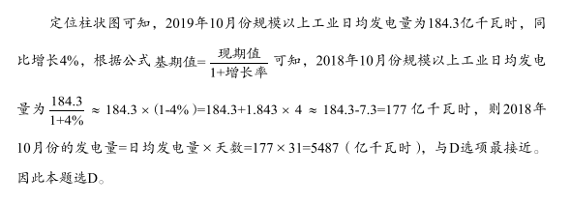
【来源】 21省考押真准卷1第102题,事业单位D类模拟卷4第82题,23国考冲刺模拟卷1第112题

第113题
【知识点】 基础增长量
【答案】 C
【解析】 本题为基础增长量计算问题。 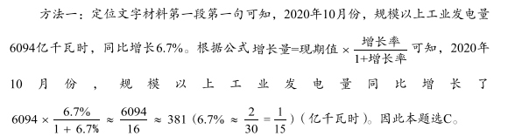
方法二：定位上图可知，2020年10月份、2019年10月份规模以上日均发电量分别为196.6亿千瓦时、184.3亿千瓦时，则其日均同比增长量为196.6-184.3=12.3（亿千瓦时），则月同比增长量=日同比增长量x天数=12.3x31=381.3。因此本题选C。
【来源】 21省考押真准卷1第103题,事业单位D类模拟卷4第83题,23国考冲刺模拟卷1第113题

第114题
【知识点】 现期平均数
【答案】 C
【解析】 本题为现期平均数计算问题。 定位柱状图可知，2020年1一2月份，日均发电量为171.1亿千瓦时，3月份日均发电量为178.2亿千瓦时，2020年1-3月份分别有31、29、31天，则1季度日均发电量=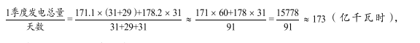与C选项接近。因此本题选C。
【秒杀技巧】根据混合平均数的原理，整体平均数必然在各部分平均数之间，即 1季度日均发电量必然在3个月份日均发电量之间，即介于171.1-178.2亿千瓦时之间,只有C选项符合，因此可秒C。
【来源】 21省考押真准卷1第104题,事业单位D类模拟卷4第84题,23国考冲刺模拟卷1第114题

第115题
【知识点】 综合分析
【答案】 D
【解析】 本题为综合分析问题。 A选项：定位文字材料可知，2020年9月份，火电增速为0.2%；核电增速为7.4%。前者低于后者，正确。注意“上月为”即为“上月是”。 B选项：定位文字材料可知，2020年1-10月份，规模以上工业发电量60288亿千瓦时，同比增长1.4%,根据公式：可知,2019年1-10月份，规模以上工业发电量为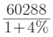=60288/1.014，首位商5,不到6,即不超过6万亿千瓦时，正确。 C选项：定位柱状图可知，2020年1—2月份规模以上工业日均发电量同比增速为-8.2%。根据混合增速原理，总体增速介于各部分增速之间，即1—2月份总体增速介于1月份增速和2月份增速之间，总体增速为负值，则必然有一个月份的增速低于-8.2%。即发电量同比下降，也就是1、2月份中至少有一个月份发电量同比下降，正确。 D项：定位文字材料第一段可知，2020年10月份，规模以上工业发电量6094亿千瓦时，题干要求10月份发电量＜，即10×(10月发电量）＜（1-10月发电量），很明显，6094×10=60940＞60288亿千瓦时，并非低于，错误。
因此本题选D。
【来源】 21省考押真准卷1第105题,事业单位D类模拟卷4第85题,23国考冲刺模拟卷1第115题

第116题
【知识点】 直接读数
【答案】 A
【解析】 本题为直接读数问题。
根据表格数据可知，1-6位依次为电解铜、锌锭、铝锭、铅锭、顺丁胶、天然橡胶。
因此，本题选A。
【来源】 22省考冲刺密卷2第111题,23国考冲刺模拟卷1第116题

第117题
【知识点】 增长率大小比较
【答案】 C
【解析】 本题为增长率比较问题。
题目问价格环比涨幅超过1%的生产材料的个数，即增长率比较类问题，根据公式增长率=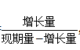，要使增长率大于1%，只需要增长量大于现期量-增长量的1%即可。负值代表增长率下降，可直接舍弃。符合条件的有电解铜805.5＞（69869.8-805.5）×1%、锌锭435.5＞（23983.8-435.5）×1%、铝锭681.7＞（19863.3-681.7）×1%、烧碱133.7＞（985.9-133.7）×1%，纯苯114＞（6828.5-114）×1%，纸浆86.4＞（5311.3-86.4）×1%，共6个。
因此，本题选C。
【来源】 22省考冲刺密卷2第112题,23国考冲刺模拟卷1第117题

第118题
【知识点】 基期倍数
【答案】 D
【解析】 本题为基期倍数问题。
根据公式基期倍数=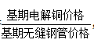，代入数据可得，电解铜的价格约是无缝钢管的=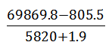=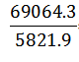≈11.86倍。
因此，本题选D。
【来源】 22省考冲刺密卷2第113题,23国考冲刺模拟卷1第118题

第119题
【知识点】 现期量计算
【答案】 C
【解析】 本题为现期量计算问题。
根据公式现期量=基期量+增长量，代入数据可得，聚乙烯的价格=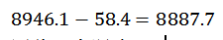。
因此，本题选C。
【来源】 22省考冲刺密卷2第114题,23国考冲刺模拟卷1第119题

第120题
【知识点】 综合分析
【答案】 D
【解析】 本题为综合分析问题。
A选项，基期量=现期量-增长量，烧碱价格：985.9-133.7=852.2，甲醇价格：2445.9+120.2=2566.1，烧碱的价格比甲醇低约1713元/吨，错误。
B选项，根据公式增长率=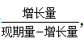，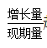越大，增长率越大。铅锭增长率为负，首先排除，其余代入数据为，电解铜：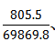、铝锭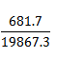、锌锭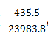，铝锭的分子比锌锭大，分母更小，说明铅锭＞锌锭，锌锭不是最大，错误。
C选项，2021年12月中旬，铝锭，铅锭，锌锭三者的价格之和：（19867.3-681.7）+（15287.5+166.7）+（23983.8-435.5）=58188.1＜电解铜价格为：69869.8-805.5=69064.3，并非高于1000元/吨，错误。
D选项，2021年12月下旬，化工产品中按价格从高到低排名前三位的是顺丁胶，聚乙烯，聚氯乙烯，正确。
因此，本题选D。
【来源】 22省考冲刺密卷2第115题,23国考冲刺模拟卷1第120题

第121题
【知识点】 增长率计算
【答案】 C
【解析】 本题为增长率计算问题。
定位表格数据2020年我国中等职业教育招生人数为645万人，2019年我国中等职业教育招生人数为600万人，根据公式，增长率=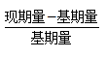=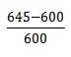=7.5%。
因此，本题选C。
【来源】 22省考冲刺密卷2第122题,23国考冲刺模拟卷1第121题

第122题
【知识点】 现期量计算
【答案】 D
【解析】 本题为现期量计算问题。
定位表格数据，年均增长量=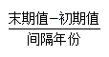，代入数据可得2016-2020年普通高中招生数平均增量= 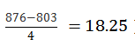万人，则2025年普通高中招生数可望达到876+5×18.25=967.25万人。
因此，本题选D。
【来源】 22省考冲刺密卷2第123题,23国考冲刺模拟卷1第122题

第123题
【知识点】 简单计算
【答案】 D
【解析】 本题为简单计算问题。定位文字材料“普通小学招生1808.1万人，在校生10725.4万人，毕业生1640.3万人。初中招生1632.1万人，在校生4914.1万人，毕业生1535.3万人”普通小学毕业生没有入读我国初中学校的:1640.3-1632.1=8.2万人。
因此，本题选D。
【来源】 22省考冲刺密卷2第124题,23国考冲刺模拟卷1第123题

第124题
【知识点】 简单计算
【答案】 A
【解析】 本题为简单计算比较问题。
定位文字材料“2020年研究生教育招生110.7万人，在学研究生314.0万人，毕业生72.9万人。普通本专科招生967.5万人，在校生3285.3万人，毕业生797.2万人。中等职业教育招生644.7万人，在校生1663.4万人，毕业生484.9万人。普通高中招生876.4万人，在校生2494.5万人，毕业生786.5万人。”研究生（110.7-72.9=37.8）普通本专科（967.5-797.2=170.3）中等职业教育（644.7-484.9=159.8）普通高中（876.4-786.5=89.9），最小的为研究生。
因此，本题选A。
【来源】 22省考冲刺密卷2第121题,23国考冲刺模拟卷1第124题

第125题
【知识点】 综合分析
【答案】 B
【解析】 本题为综合分析问题。
①定位表格数据， 2017-2020年，普通本专科的招生人数分别为761、791、915、967，逐年增加，正确。
②定位表格数据，2017-2020年，中等职业教育的招生人数人数分别为582、557、600、645，并非逐年减少，错误。
③定位表格数据， 2016-2020年，普通高中的招生人数人数分别为803、800、793、839、876，先减少后增加，正确。
④定位表格数据， 2016年普通本专科的招生人数749＜普通高中的招生人数803，2017年普通本专科的招生人数761＜普通高中的招生人数800，2018年普通本专科的招生人数791＜普通高中的招生人数793，这三年普通本专科的招生人数比普通高中少，错误。
因此，本题选B。
【来源】 22省考冲刺密卷2第125题,23国考冲刺模拟卷1第125题

第126题
【知识点】 增长量计算
【答案】 B
【解析】 本题为增长量计算问题。
根据材料第一段可知“固定资产投资（不含农户）518907亿元，增长2.9% ”根据公式：，代入数据得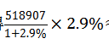≈14624。
因此，本题选B。
【来源】 22省考冲刺密卷1第127题,23国考冲刺模拟卷1第126题

第127题
【知识点】 两期比重大小比较
【答案】 A
【解析】 本题为两期比重比较问题。
根据材料第一段和最后一段可知“固定资产投资（不含农户）518907亿元，增长2.9% …第一产业投资13302亿元，比上年增长19.5%；第二产业投资149154亿元，增长0.1%；第三产业投资356451亿元，增长3.6%。”根据公式：当a%＞0的时候，可以根据a%和u%的大小关系判断两期比重的升降情况。第一产业增长率19.5%＞总体增长率2.9%，2019年第一产业的占比＜2020年第一产业的占比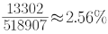
；第二产业增长率0.1%＜总体增长率2.9%，2019年第二产业的占比＞2020年第二产业的占比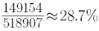
；第三产业增长率3.6%＞总体增长率2.9%，2019年第三产业的占比＜2020年第三产业的占比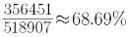
因此，本题选A。
【来源】 22省考冲刺密卷1第126题,23国考冲刺模拟卷1第127题

第128题
【知识点】 两期比重差
【答案】 C
【解析】 本题为两期比重计算问题。
根据文字材料可知“固定资产投资（不含农户）518907亿元，增长2.9%，第一产业投资13302亿元，比上年增长19.5%”，根据公式：代入数据得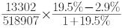≈2.56%×13.9%≈0.4%。
因此，本题选C。
【来源】 22省考冲刺密卷1第128题,23国考冲刺模拟卷1第128题

第129题
【知识点】 综合分析
【答案】 C
【解析】 本题为直接读数问题。
根据文字材料可知“分区域看，东部地区投资比上年增长3.8%，中部地区投资增长0.7%，西部地区投资增长4.4%，东北地区投资增长4.3%。”最快的为西部地区，最慢的为中部地区。
因此，本题选C。
【来源】 22省考冲刺密卷1第129题,23国考冲刺模拟卷1第129题

第130题
【知识点】 综合分析
【答案】 D
【解析】 本题为综合分析问题。
A选项，定位文字材料“固定资产投资（不含农户）518907亿元”，代入数据=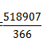＞1000亿元，错误。
B选项，定位文字材料第一段和最后一段“2020年全社会固定资产投资527270亿元…民间固定资产投资289264亿元”，根据公式= 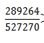＞50%，并非不到50%，错误。
C选项，定位文字材料“固定资产投资（不含农户）518907亿元…第二产业投资149154亿元”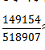≈28.7%，不到3成，错误
D选项，定位文字材料“东部地区投资比上年增长3.8%，中部地区投资增长0.7%”全国固定资产投资（不含农户）中东部地区的同比增速比中部地区高3.8%-0.7%=3.1个百分点，正确。
因此，本题选D。
【来源】 22省考冲刺密卷1第130题,23国考冲刺模拟卷1第130题

第131题
【知识点】 分析类
【答案】 A
【来源】 23国考冲刺模拟卷1第131题,23国考冲刺模拟卷2第131题,23国考冲刺模拟卷3第131题,23国考冲刺模拟卷4第131题,23国考冲刺模拟卷5第131题

